PERAN PEMERINTAH DAERAH TERHADAP IZIN PERTAMBANGAN RAKYAT DI KABUPATEN BONE BOLANGO

Oleh:
RIZAL LA NGGOLU
NIM : HII I7 II8

SKRIPSI

Untuk Memenuhi persyaratan
Pencapai gelar Sarjana Hukum



PROGRAM STRATA SATU (S-1)
FAKULTAS HUKUM
UNIVERSITAS ICHSAN GORONTALO
2022
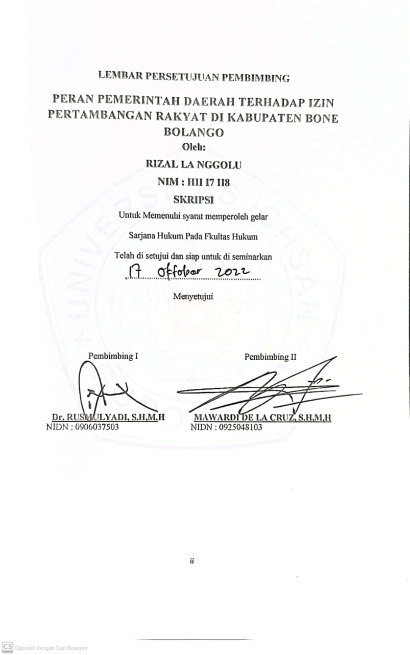

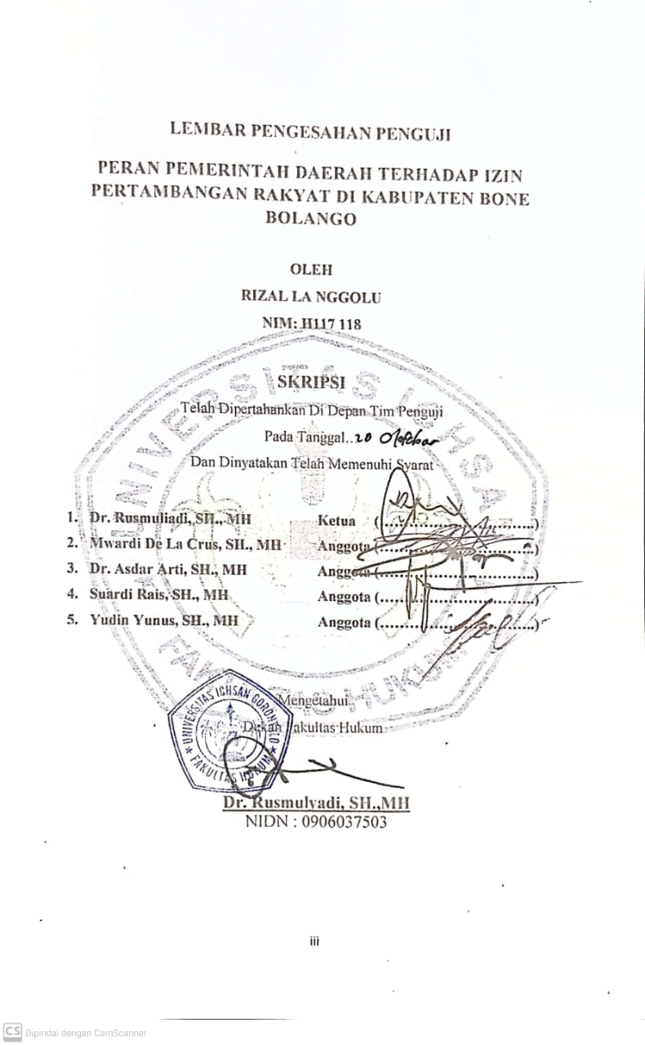

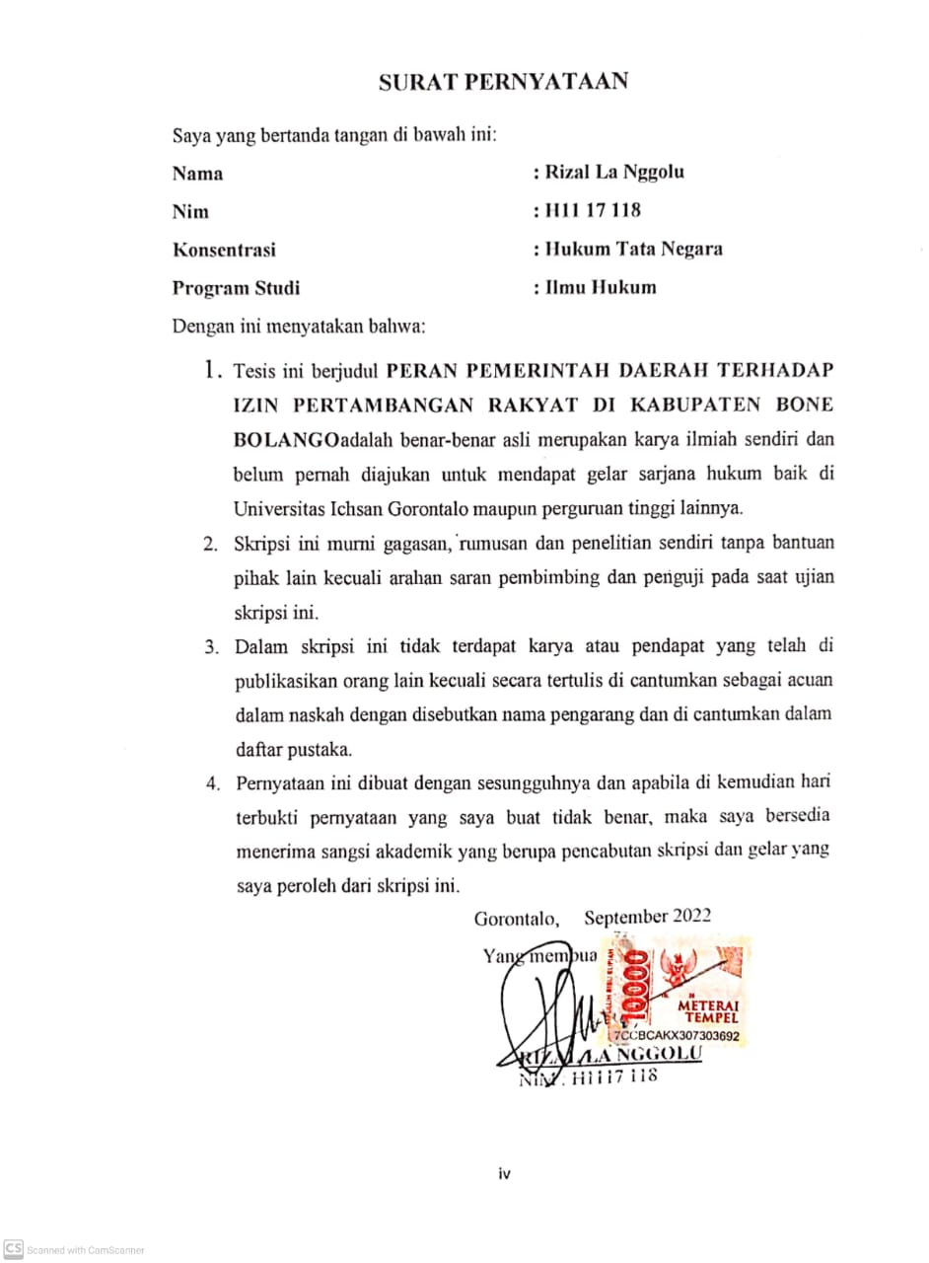

KATA PENGANTAR
Puji syukur kita panjatkan kepada Allah SWT, yang telah memberikan nikmat kesehatan dan keafiatan kepada penulis, sehingga penulis dapat merampungkan skripsi ini dalam rangka memenuhi salah satu syarat ujian skripsi, guna untuk memperoleh gelar Sarjana S1 pada Fakultas Hukum Universitas Ichsan Gorontalo.
Penulisan Skripsi ini bertujuan untuk dapat memberikan gambaran dan penjelasan yang menyeluruh dan mendalam mengenai “PERAN PEMERINTAH DAERAH TERHADAP IZIN PERTAMBANGAN RAKYAT DI KABUPATEN BONE BOLANGO”.
Ucapan terima kasih penulis sampaikan kepada:
- Ayah terkasih La Nggolu dan ibu tersayang Hasmina, yang selalu memberikan dukungan sportifitas dan materi dalam menuntut ilmu.
- Ibu Dr. Hj Juriko Abdussamad, S.E,.M.Si Selaku Ketua Yayasan Pengembangan Ilmu Pengetahuan dan Teknologi (YPIPT) Ichsan Gorontalo.
- Bapak Dr. Abd. Gafar Ladjoke M.Si Selaku Rektor Universitas Ichsan Gorontalo.
- Bapak Amiruddin,M.Kom Selaku Wakil Rektor I Bidang Akademik Universitas Ichsan Gorontalo.
- Bapak Rheyter Biki, SE.,M.Si Selaku Wakil Rektor II Bidang Administrasi dan Keuangan Universitas Ichsan Gorontalo.
- Bapak Dr. Kingdom Makkulawujar, S.HI.,M.H Selaku Wakil Rektor III Bidang Kemahasiswaan Universitas Ichsan Gorontalo.
- Bapak Dr. Rusmulyadi, SH.,MH Selaku Dekan Fakultas Hukum Universitas Ichsan Gorontalo sekaligus pembimbing I yang banyak memberikan arahan dan masukan kepada saya
- Bapak Saharuddin, SH.,MH Selaku Wakil Dekan I Bidang Akademik Fakultas Hukum Universitas Icshan Gorontalo.
- Bapak Suardi Rais,SH.,MH Selaku Wakil Dekan II Bidang Administrasi dan Keuangan Fakulstas Hukum Universitas Icshan Gorontalo
- Bapak Jupri, SH.,MH Selaku Wakil Dekan III Bidang Kemahasiswaan Fakultas Hukum Universitas Icshan Gorantalo
- Ibu Dr. Hijrah Lahaling, S.Hi.,MH Selaku Ketua Program Studi Ilmu Hukum Fakultas Hukum Universitas Icshan Gorontalo
- Bapak Haritsa, SH.,MH Selaku Sekretaris Program Studi Ilmu Hukum Fakultas Hukum Universitas Icshan Gorontalo
- Seluruh Staf Dosen dan Tata Usaha di lingkungan civitas akademika Fakultas Hukum Universitas Icshan Gorontalo
- Bapak Mawardi De La Cruz, SH.,MH Selaku Pembimbing II yang banyak memberikan arahan dan masukan kepada saya
- Seluruh teman-teman Reguler angkatan 2017 Fakultas Hukum Universitas Ichsan Gorontalo
- Seluruh teman-teman Badan Eksekutif Mahasiswa Fakultas Hukum Universiatas Ichsan Gorontalo
- Alumni Fakultas Hukum Universitas Ichsan Gorontalo yang telah senantiasa membantu saya
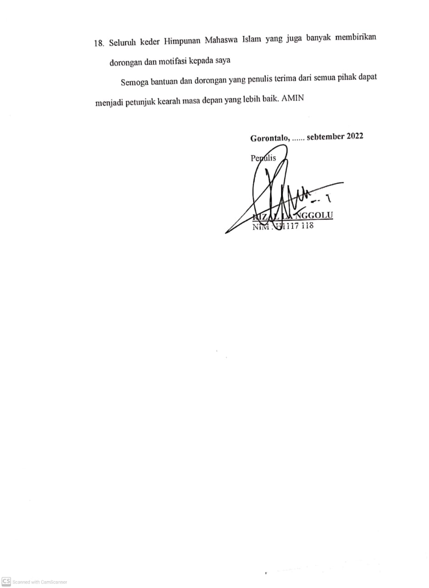

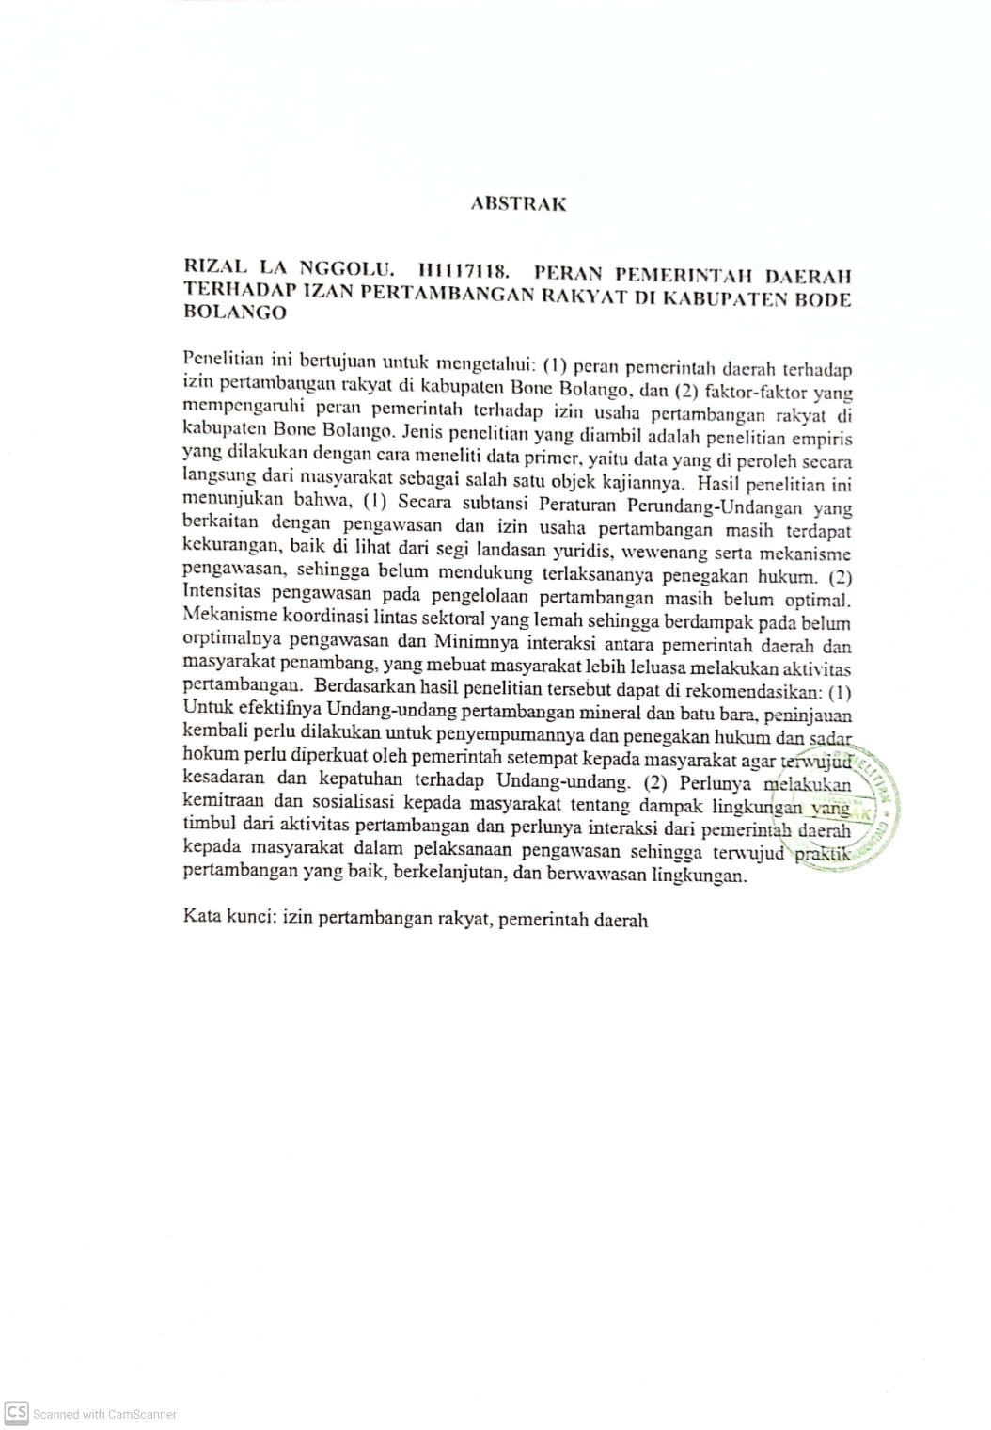

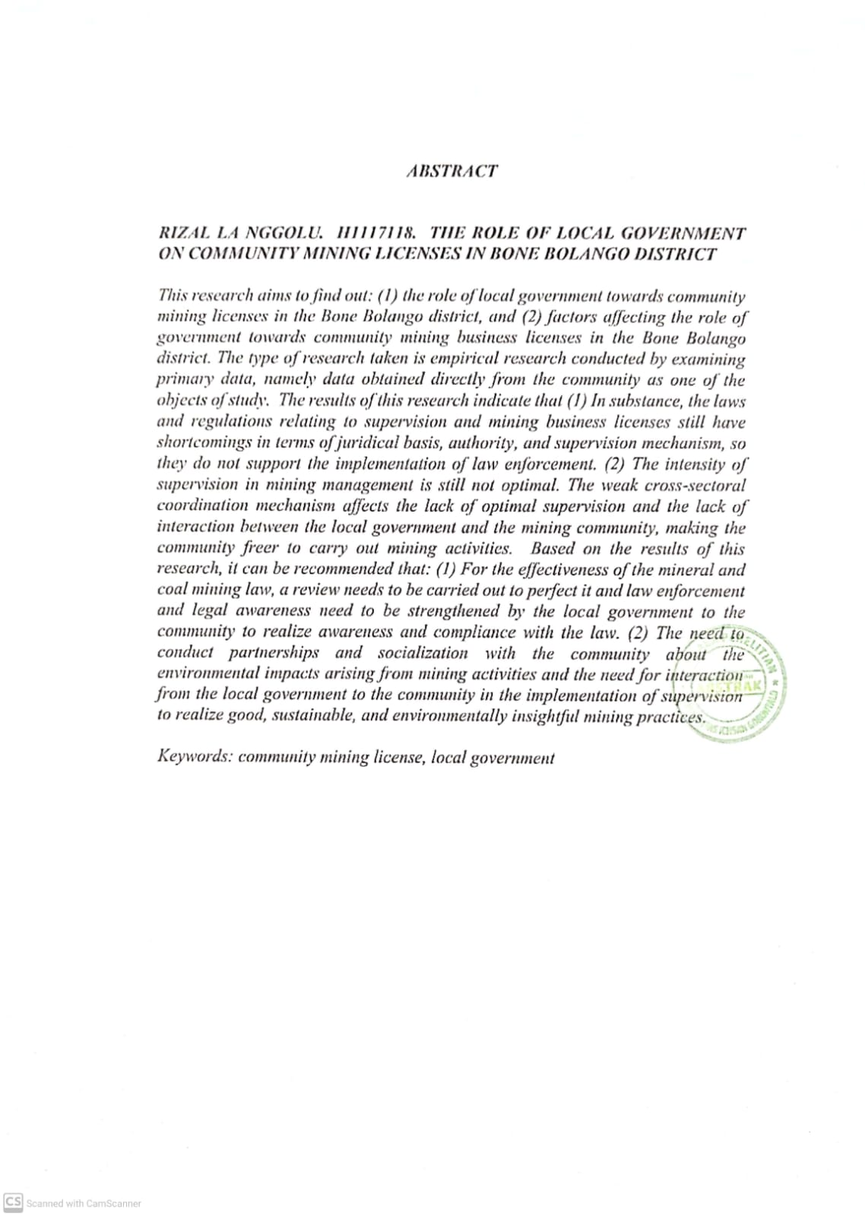

DAFTAR ISI

HALAMAN SAMPUL i
LEMBAR PERSETUJUAN PEMBIMBING ii
LEMBAR PENGESAHAN PENGUJI iii
SURAT PERNYATAAN iv
KATA PENGANTAR v
ABSTRAK viii
ABSTRACT ix
Daftar isi x
BAB I PENDAHULUAN 1
1.1 Latar Belakang 1
1.2 RUMUSAN MASALAH 5
1.3 TUJUAN PENELITIAN 5
1.4 MANFAAT PENELITIAN 5
BAB II TINJAUAN PUSTAKA 7
2.1 Asas pemerintahan daerah 7
2.1.1 Asas Desentralisasi 7
2.1.2 Asas dekonsentrasi 9
2.1.3 Asas tugas bantuan 11
2.2 Teori kewenangan 11
2.3 Prinsip otonomi daerah 14
2.4 Hirarki peraturan perundang-undangan 16
2.5 Teori penegakan hukum lingkungan 20
2.6 Teori pengawasan 21
2.7 Penegakan hukum 23
2.8 Kerangka pikir 27
2.9 Defenisi operasional 28
BAB III METODE PENELITIAN 29
3.1 Jenis penelitian 29
3.2 Objek penelitian 29
3.3 Jenis dan sumber data hukum 30
3.4 Teknik Pengumpulan Data 30
3.5 Teknik Analisis Data 31
BAB IV HASIL PENELITIAN DAN PEMBAHASAN 32
4.1 Gambarann umum lokasi penelitian 32
4.2 Peran pemerintah daerah terhadap izin pertambanagan rakyat 33
4.2.1 prinsip otonomi daerah 37
4.2.2 Aspek perizinan 42
4.3 Faktor-faktor yang mempengaruhi peran pemerintah terhadap izin usaha pertambangan rakyat 45
4.3.1 Faktor pengawasan 45
4.3.2 Fakor pembinaan 49
BAB V PENUTUP 51
5. 1 Kesimpulan 51
5. 2 Saran 51
DAFTAR PUSTAKA 53

BAB 1

PENDAHULUAN

Latar Belakang
Pemerintah daerah dalam rangka pemekaran pemerintah pusat berupa desentralisasi, sentralisasi dan co-management. Salah satu kewenangan tersebut adalah untuk mengelola operasi pertambangan yang ada di daerah tersebut. Pengelolaan tambang dilakukan oleh BUMD, baik oleh pihak swasta, maupun oleh masyarakat atau masyarakat di daerah tersebut. Pemerintah daerah memainkan peran penting dalam pengelolaan pertambangan, terutama dalam kasus pertambangan skala kecil. Namun, penambangan akar rumput yang dikelola masyarakat memiliki pengaruh tersendiri terhadap perkembangan ekonomi suatu wilayah dan masyarakat di dalam wilayahnya. Salah satunya adalah peningkatan taraf hidup dan kemampuan menyerap tenaga kerja. Selain itu juga, dampak yang lain juga harus dijadikan pertimbangan, misalnya terhadap lingkungan dan dampak lain-lainnya.
Dalam pengembangan dan pemanfaatan potensi sumber daya alam tersebut, dalam rangka pelaksanaan otonomi daerah, daerah otonom diberdayakan untuk mengelola sumber daya alam tersebut. Pengelolaan sumber daya yang ada di suatu daerah seharusnya tidak hanya bertujuan untuk meningkatkan pendapatan daerah tersebut, tetapi juga harus mampu membawa kemakmuran bagi masyarakat (dalam hal meningkatkan taraf ekonomi masyarakat).
Undang-undang yang mengatur tentang pertambangan yaitu Undang-undang Nomor 3 Tahun 2020 tentang Perubahan Atas Undang-Undang Nomor 4 Tahun 2009 tentang Pertambangan Mineral dan Batubara (UU Minerba). Dalam definisi lain, pertambangan dikonstruksikan sebagai suatu kegiatan. Kegiatan terebut meliputi penelitian, pengelolaan, dan pengusahaan. Mineral meruapak senyawa organik yangterbentuk di alam, yang memiliki sifat fiik dan kimia tertentu serta susunan Kristal teratur atau gabungannya yang membentuk batuan, baik dalam bentuk lepas atau padu.
Dalam pelaksanaan otonomi daerah, pemerintah daerah diberikan kewenangan oleh undang-undang untuk mengatur dan mengurus sendiri pelaksanaan pemerintahan di daerahnya sesuai dengan ketentuan udang-undang.Pelaksanaan kewenangan tersebut bukan tanpa arti, kewenangan tersebut melekat sepenuhnya pada penyelenggara pemerintahan yang ada didaerah, baik itu daerah Provinsi, Kabupaten/maupun Kota.
UU Pertambangan dan Pertambangan Batubara menjadi sarana penting bagi pemerintah pusat dan daerah dalam memajukan sektor pertambangan. Bagi pemerintah darah, payung hukum tersebut kemudian diikuti dengan pengembangan produk hukum daerah, khususnya yang berkaitan dengan peraturan pertambangan. Harmonisasi kerangka regulasi dimaksudkan untuk memberikan perlindungan hukum dan penguatan kelembagaan di tingkat daerah, sehingga kegiatan di bidang pertambangan dilakukan oleh masyarakat, perorangan dan/atau masyarakat, perusahaan sesuai dengan keinginan dan tujuan yang telah ditetapkan oleh hukum.
Pembentukan dan penguatan regulasi untuk memberikan perlindungan semua pihak yang ada kaitannya dalam bidang pertambangan. Masyarakat/rakyat, perseorangan maupun korporasi yang langsung bersentuhan dengan aktifitas pertambangan tersebut dilindungi oleh hukum.
Kewenangan pemerintah daerah untuk memberikan izin pertambangan kepada masyarakat dalam hal peruntukan, penggunaan, pengawasan, dan pengendalian. Dalam hal ini, pemerintah daerah memberikan subsidi kepada pemegang hak mineral rakyat dengan memperhatikan segala aspek yang ada di daerah tersebut. Aspek-aspek yang menjadi acuan adalah peraturan perundang-undangan di bidang pertambangan, asas-asas umum pemerintahan yang baik, aspek ekonomi, kesehatan dan lingkungan.
Merujuk kepada undang-undang nomor 4 tahun 2009 tentang pertambangan mineral dan batu bara (sebelim di ubah menjadi UU No 3 tahun 2020), pemerintah daerah mempunyai kewenangan dalah membuat izin usaha pertambangan (iup), hal ini dapat di liat dari pasal 37 ayat a, b, dan c yang berbunyi :
IUP diberikan oleh:
- bupati/walikota apabila WIUP berada di wilayah kabupaten/kota.
- Gubernur apabila WIUP berada pada lebih dari satu provinsi/kota dalam 1 (satu) provinsi setelah mendapat rekomendasi dari bupati/walikota setempat sesuai dengan ketentuan peraturan perundang-undangan, dan
- Menteri apabila WIUP antar kota setelah mendapat rekomendasi dari gubernur setempat dan bupati/walikota sesuai dengan ketentuan peraturan perundang-undangan
Kalau melihat undang-undang nomor 4 tahun 2009 tentang pertambangan mineral dan batu bara, sangat jelas bahwa pemerintah daerah memiliki kewenangan sepenuhnya dalam hal perizinan usaha pertambangan.
Lalu di dalam undang-undang nomor 3 tahun 2020 tentang perubahan atas Undang-Undang Nomor 4 tahun 2009 tentang pertambangan mineral dan batu bara, di mana segala bentuk izin usaha pertambangan di limpahkan ke pusat, hal ini dapat di lihat dalam pasal 35 ayat 1 undang-undang nomor 3 tahun 2020 tentang pertambangn mineral dan batu bara yang berbunyi : “Usaha Pertambangan di laksanakan berdasarkan Perizinan Berusaha dari Pemerintah Pusat”, dan ayat 4 yang berbunyi “Pemerintah Pusat dapat mendelegasikan kewenangan pemberian Perizinan Berusaha sebagaimana dimaksud pada ayat (2) kepada Pemerintah Daerah provinsi sesuai dengan ketentuan peraturan perundang-undangan”.
Di dalam undang-undang nomor 3 tahun 2020 tentang pertambangan mineral dan batu bara dalam pasal 4 memang dengan tegas pemerintah daerah di berikan kewenangan untuk pembentukan izin usaha pertambangan. Akan tetapi kewenangnan tersebut tidak mutlak berada di tangan pemerintah daerah, di karenakan harus melalui pemberian kewenangan dari pemerintah pusat.
Melihat realitas yang ada, di provinsi gorontalo lebih tepatnya kabupaten Bone bolango sangat marak pertambangan - pertambangan ilegal yang beroperasi di sudut sudut daerah entah itu pertambanag batuan, pasir ataupun pertambangan logam lainnya. Kalau di kaitkan dengan Undang-Undang Nomor 3 tahun 2020 pasal 35 ayat 1 dan 4, maka hal ini sangat berkaitan, di karenanakan proses pembentukan izin pertambangan yang sangat berbelit belit.
Hal inilah yang membuat maraknya paertambangan ilegal. Menyadiri pentintangnya peran pemerintah daerah dalam memberikan Izin pertambangan, maka penulis sangat tertarik untuk menglaji persoalan tersebut. Berangkat dari pembahasan ini, penulis kemudian ingin mengangkat judul, yakni “Peran pemerintah daerah terhadap izin pertambangan rakyat di Kabupaten Bone Bolango”

RUMUSAN MASALAH
Adapun rumusan masalah yang akan penulis angkat dalam penelitian ini adalah :
- Bagaimana peran pemerintah daerah terhadap izin pertambangan rakyat di kabupaten Bone Bolango?
- Faktor-faktor apakah yang mempengaruhi peran pemerintah terhadap izin usaha pertambangan rakyat di kabupaten bone bolango?

TUJUAN PENELITIAN
Adapun yang menjadi tujian penelitian ini adalah :
- Untuk mengetahui bagaimana peran pemerintah dalam izin pertambangan rakyat di Kabupaten Bone Bolango Provinsi Gorontalo.
- Untuk mengetahui Faktor-faktor apakah yang mempengaruhi peran pemerintah terhadap izin usaha pertambangn rakyat di kabuoaten bone bolango.

MANFAAT PENELITIAN
Yang diharapkan dalam penelitian ini ialah:
- Akademik
Suatu tahap pembelajaran guna mengembangkan kemampuan penulis dalam menulis karya ilmiah yang akan datang.
- Teoritis
Penulis berharap penelitian tersebut dapat menjadi bahan referensi dan menambah pengetahuan serta wawasan mahasiswa fakultas hukum yang berada di Universitas Ichsan Gorontalo khususnya mahasiswa yang mengambil kosentrasi hukum tatanegara.
- Praktis
Untuk memberikan pemahaman yang baik dan komprehensif terhadap para pembaca tentang pentingnya peran pemerintah daerah dalam izin pertambanaga.

BAB II

TINJAUAN PUSTAKA
- Asas pemerintahan daerah
Selama ini di pahami bahwa penyelenggaraan pemerintahan di daerah di dasarkan aatas 3 asas, ayaitu asas desentralisasi, asas dekonsentrasi dan tugas bantuan. Undang-undang yang mengatur pemerintahan daerah setidaknya dalam UU No.5 Tahun 1974, UU No 22 Thun 1999 UU No 32 Tahun 2004 dan UU No 23 tahun 2014 megatur ketiga macam asas tersebut. Namun dalam perubahan UUD 1945 Pasal 18 ayat 2, di tegaskan bahwa pemerintah daerah provinsi, daerah kabupaten dan kota mengatur dan mengurus sendiri urusan pemerintahan menurut asas otonomi dab tugas bantuan.
Ketentuan ini menegaskan bahwa pemerintah daerah adalah suatu pemerintahan otonom dalam Negara kesatuan republik indonesi. Dalam pemerintahan daerah hanya ada pemerintahan otonom (termasuk tugas bantuan). Prinsip baru dalam pasal 18 lebih sesuai dalam gagasan pembentuk pemerintahan daerah sebagai suatu pemerintahan mandiri di daerah yang demokratis. Tidak ada lagi unsur pemerintahan sentralisasi dalam pemerintahan daerah. Gubernur, bupati dan walikota semata-mata sebagai penyelenggara otonomi di daerah.

Asas Desentralisasi
Desentralisasi menurut beberapa pakar pada redaksionalnya, tapi pada dasarnya mempunyai arti yang sama.Menurut joeniarto, desentralisasi adalah memberikan wewenang dari pemerintah Negara kepada pemerintah local untuk mengatur dan mengurus urusan tertentu sebagai urusan rumah tangganya sendir. Amar muslimin mengartikan desentralisasi adalah pelimpahan wewenanag pada badan-badan dan golongan dalam masyarakat dalam golongan tertentu untuk mengurus rumah tangganya sendiri. Irawan soejito mengaetikan desentralisasi adalah pelimpahan kewenangan pemerintah kepada pihak lain untuk di laksanakan.
Di lihat dari fungsi pemerintahan, desentralisasi atau otonomi itu menunjugakan:
- Satuan desentralisasi (otonomi) lebih fleksibel dalam memenuhi berbagai perubahan yang terjadi dengan cepat.
- Satuan-satuan desentralisasi dapatal melaksanakan tugas dengan efektif dan lebih efisen.
- Satuan-satuan desentralisasi lebih inovatif
- Satuan-satuan desentralisasi mendorong timbulnya sikap moral yang lebih tinggi, komitmen yang lebih tinggi dan lebih produktif
Meskipun penilaian terhadap desentralisasi memperlihatan catatan-catatan keberhasilan, namun pemerintah masih berhati-hati dalam bergerak kea rah desentralisasi yang lebih luas atau kea rah pendelegasianpelaksanaan pembangunan. Data data memang tidak memungkinkan penilayan yang pasif terhadap dampak desentralisasi, namun konsisi-konsisi yang memengaruhi pelaksanaan program-program desentralisasi dapat di ketahui dengan pasti. Kondisi kondisi tesebut adalah:
- Sejumlah pera pejabat pusat dan birokrasi mendukung desentralisasi dan organisasi-organisasi yang di serahi tanggung jawab.
- Sejauhmana prilaku, sikap dan budaya yang dominan mendukung atau kondusifter hadap desentralisasi pembuatan putusan.
- Sejauhmana kebijaksanaan-kebijaksanaan dan program-program di ranvang dan di laksanakan secara tepat untuck meningkatkan desentralisasi pembuat keputusan dan manajemen.
- Sejauhmana sumber-sumber keuangan, manusia dan fisik terjadi bagi organisasi-organisasi yang di serahi tanggungjawab

Asas dekonsentrasi
Amrah muslimin mengartikan, dekonsentrasi ialah pelimpahan sebagian dari kewenangan pemerintah pusat pada alat pemerintah pusat yang ada di daerah. irawan soejito mengartikan, dekonsentrasi adalah pelimpahan kewenangan penguasa kepada pejabat bawahanya senduru. Menurut joeniarto, dekonsentrasi adalah pemberian wewenang oleh pemerintah pusat (atau pemerintah atasanya) kepada alat-alat perlengkapan bawahan untuk menyelenggarakan urusan-urusanya yang terdapat di daerah.
Menurut UU No. 5 tahun 1974 pasal 1 huruf (f), dekonsentrasi adalah pelimpahan wewenang dari pemerintah atau kepala wilayah atau kepala instansi vertikal tingkat atasnya kepad pejabat-pejabat di daerah, asas dekonsentrasi di dalam penjelasan UU No. 5 tahun 1974 dipandang bukan sekedar komplen atau pelengkap terhadap asas desentralisasi. Akan tetapi sama pentingnya dalam penyelenggaraan pemerintahan di daerah. Dari penegasan ini semakin memperkuat penilaian masyrakat bahwa spirit yang dibangun oleh UU No. 5 tahun 1974 adalah sentralistik.
Di dalam UU No. 22 tahun 1999 pasal 1 huruf (f) ditegaskan, dekonsentrasi adalah pelimpahan wewenang dari pemerintah kepada gubernur sebagai wakil pemerintah dan/ atau perangkat pusat di daerah. Pelaksanaan asas dekonsentrasi dalam kedudukanya sebagai wilayah administrasi untuk melaksanakan kewenangan pemerintah tersentu yang dilimpahkan kepada gubernur sebagai wakil pemeritah. Penegasan ini memperlihatkan bahwa spirit yang dibangun oleh UU No. 22 tahun 1999 adalah desentralistik sehingga di daerah kabupaten/kota tidak ada urusan yang sifatnya dekonsentrasi. Melalui UU ini instansi vertikal di daerah kabupaten/kota dihapuskan.
UU No. 32 tahun 2004 pasal 1 angka 8 mengartikan, dekonsentrasi adalah pelimpahan wewenang pemerintahan oleh pemerintah kepada gubernur sebagai wakil pemerintah dan/atau kepada instansi vertikal di wilayah tertentu.
Asas dekonsentrasi dapat ditinjau dari tiga segi, yaitu: (I) dari segi wewenang: asas ini memberikan/melimpahkan wewenang dari pemerintah pusat kepada pejabat-pejabat di daerah untuk menyelenggarakan tugas-tugas pemerintah pusat yang ada di daerah, termaksud juga pelimpahan wewenang pejabat-pejabat atasan kepada tingkat di bawahnya; (2) dari segi pembentukan pemerintah: berarti membentuk pemerintah lokal administrasi di daerah, untuk diberi tugaas menyelenggarakan urusan pemerintahan pusat yang ada di daerah; (3) dari segi pembagian wilayah: asas ini membagi wilayah negara menjadi daerah-daerah pemerintah lokal administratif atau akan membagi wilayah negara menjadi wilayah-wilayah administratif.

Asas tugas bantuan
Di samping pengertian otonomi, menurut Amar Muslim, kita dapati juga stigma yang selalu bergandengan dengannya, yaitu “medebewind”, yang mengandung arti kewenanga pemerintah daerah menjalankan sendiri aturan-aturan dari pemerintah pusat atau pemerintah daerah yang lebih tinggi tingkatanya. Kewenangan ini mengenai tugas melaksanakan sendiri (zelfuitvoering) atas biaya dan tanggung jawab terakhir dari pemerintah tingkat atasan yang bersangkutan.
Menurut Joeniarto, di samping pemerintah lokal mengatur dan mengururs rumah tangga sendiri, kepadanya dapat juga di berikan tugas tugas bantuan (medebevind, sertatantra). Tugas pemerintah pusat dan pemerintah lokal yang berhak mengatur dan mengurus rumah tangga tinggkat atasannya. Beda tuga bantuan dan tugas rumah tangga sendiri, di sini urusannya bukan menjadi urusan rumah tangga sendiri, tetapi urusan pemerintah pusat atau rusan pemerintah atasannya.kepada pemerintah lokal yang bersangkutan di minta untuk ikut membantu penyelenggaranya saja. Oleh karena itu, dalam tugas pembantuan tersebut dalam tugas pembantun tersebut pemerintah lokal yang bersangkutan, wewenangnya mengatur dan mengurus, terbatas kepada penyelenggaraanya saja.
- Teori kewenangan
Dalam konsep hukum tata negara, kewenangan atau wewenangan itu digambarkan sebagai “rechtsmacht” (kekuasaan hukum). Dalam hukum publik, kewenangan berkaitan dengan kekuasaan ada sedikit perbedaan antara kewenangan (Otoritas, gezag) yang disebut kekuasaan formal, kekuasaan yang baru saja dianugerahkan oleh undang-undang atau legislatif. Namun, otoritas hanya berhubungan dengan "bagian" otoritas tertentu. Yurisdiksi dalam bidang kekuasaan kehakiman atau yudikatif disebut yurisdiksi atau yurisdiksi.
Di Indonesia, konsep kekuasaan selalu dianggap sebagai konsep hukum publik, karena kekuasaan selalu dikaitkan dengan penggunaan kekuasaan. Sependapat dengan pendapat di atas, Parajudi Atmosudirjo mengatakan bahwa hak adalah hak untuk melakukan segala perbuatan di bidang hukum publik, sedangkan hak untuk berbuat dalam bidang hukum privat disebut hak.
Kekuasaan merupakan suatu kemampuan individu atau kelompok untuk melaksanakan kemauwannya meskipun menghadapi pihak lain yang menentangnya. Pejabat dalam mengeluarkan keputusan di dukung oleh sumber kewenangan tersebut. Kekuasaan pejabat atau badan pemerintah (organisasi) dibagi menjadi:
- Pemberdayaan (awal), yaitu pembuat undang-undang memberikan kewenangan pemerintahan kepada instansi pemerintah. Wewenang yang diberikan ini bersifat tetap atau ada selama masih diatur oleh undang-undang.
- Kewenangan non-distributive (non-sourced), yaitu kekuasaan yang diperoleh dengan otorisasi dari pejabat lain. Diskualifikasi bersifat acak dan berakhir ketika otoritas telah mencabutnya.
- Pendelegasian wewenang atau sering disebut dengan pendelegasian adalah pelimpahan kekuasaan pemerintahan dari suatu instansi pemerintah kepada instansi lain, instansi ini menyerahkan wewenang penuh kepada para delegasi, yang kemudian bertanggung jawab penuh.
Dalam hukum publik, kekuasaan dikaitkan dengan wewenang. Kekuasaan memiliki arti yang sama dengan wewenang karena kekuasaan yang dipegang oleh eksekutif, legislatif dan yudikatif merupakan kekuasaan formal. Kekuasaan merupakan unsur yang diperlukan suatu negara dalam proses menjalankan pemerintahan antara lain adalah:
- Hukum
- kewenangan (wewenang)
- keadilan
- kejujuran
- kebijakbestarian
- kebajikan.
Kekuasaan merupakan hakekat penyelenggaraan negara agar negara dalam keadaan mobilisasi (de staat inbeweging) agar negara dapat berpartisipasi, bekerja, memiliki kemampuan, prestasi dan kinerja untuk melayani masyarakat. Oleh karena itu, kekuasaan harus dimiliki oleh negara. Menurut Miriam Budiardjo, kekuasaan adalah kemampuan seseorang atau sekelompok orang untuk mempengaruhi perilaku orang lain atau sekelompok orang sedemikian rupa sehingga perilaku tersebut sesuai dengan keinginan dan tujuan orang atau negara tersebut.
Agar kekuasaan dapat dilaksanakan, diperlukan penguasa atau penguasa sehingga negara dikonseptualisasikan sebagai seperangkat jabatan (een ambten complex) yang jabatan-jabatannya dijabat oleh sejumlah pejabat yang mendukung hak-hak dan kewajiban-kewajiban tertentu berdasarkan konstruksi subjek kewajiban. Oleh karena itu, kekuasaan memiliki dua aspek yaitu aspek politik dan aspek hukum sedangkan kekuasaan hanya memiliki aspek hukum. Artinya kekuasaan bisa berasal dari konstitusi, bisa juga berasal dari luar konstitusi (inkonstitusional), misalnya melalui kudeta atau perang, sedangkan kekuasaan jelas berasal dari konstitusi.
Dari berbagai pengertian kewenangan sebagaimana tersebut di atas, dapat di simpulkan bahwa kewenangan (authority) memiliki pengertian yang berbedadengan wewenang (competence). Kewenangan merupakan kekuasaan formal yang berasal dari undang-undang, sedangkan wewenang adalah suatu spesifikasi dari kewenangan, artinya barang siapa (subyek hukum) yang diberikan kewenangan olehundang-undang, maka ia berwenang untuk melakukan sesuatu yang tersebut dalam kewenangan itu.
- Prinsip otonomi daerah
Otonomi daerah merupakan bentuk pemerintahan yang menjawab berbagai kebutuhan masyarakat sesuai dengan perintah pengelolaan negara dan pemerintah. Ini merupakan sinyal bahwa kehidupan demokrasi telah berkembang di suatu negara, didorong oleh kebutuhan masyarakat akan layanan dan adaptasi yang lebih baik. Otonomi daerah merupakan salah satu alternatif untuk mencapai pelayanan yang berkualitas dan responsif.
Dengan berubahnya lingkungan strategis sistem pemerintahan daerah di Indonesia dan berlakunya Undang-Undang Pemerintah Daerah Nomor 32 Tahun 2004 memberikan kesempatan kepada daerah, baik provinsi maupun kabupaten/kota untuk mengatur dan mengurus kepentingan daerah. Masyarakat atas prakarsa sendiri berdasarkan aspirasi masyarakat sesuai dengan peraturan perundang-undangan yang berlaku. Implementasi bukanlah proses mekanistik di mana setiap aktor secara otomatis mengeksekusi apa yang harus dilakukan sesuai dengan skrip pembuat kebijakan, melainkan proses operasional yang sering dipengaruhi oleh sejumlah faktor, faktor penting dalam mencapai tujuan politik. Dan tujuan serta konflik kepentingan antar pemangku kepentingan, baik sebagai pengelola, pelaku lapangan maupun kelompok sasaran.
Untuk mencapai tujuan otonomi berdasarkan Undang-Undang Nomor 32 Tahun 2004 tentang Pemerintahan Daerah, diperlukan pemerintahan yang baik (good governance). Penyelenggaraan pemerintahan yang baik merupakan prasyarat bagi setiap pemerintahan untuk mewujudkan aspirasi masyarakat, serta mewujudkan tujuan dan cita-cita berbangsa dan bernegara. Dalam konteks ini, perlu dikembangkan dan dilaksanakan sistem akuntabilitas yang tepat, jelas dan legal, sehingga penegakan dan pembangunan pemerintahan dapat dilakukan secara efisien dan efektif, bersih dan bertanggung jawab, serta bebas dari kolusi, korupsi, dan nepotisme.
- Hirarki peraturan perundang-undangan
Sejak lahirnya negara Republik Indonesia dengan Proklamasi kemerdekaannya, sampai pada berlakunya konstitusi Republik Indonesia Serikat, Undang-Undang Dasar Sementara 1950, Undang-Undang Dasar 1945 dan Perubahan Undang-Undang Dasar 1945 masalah hirarki perundang-undangan tidak pernah diatur secara tegas. Undang-Undang Dasar 1945 pada periode pertama berlaku antara bulan Agustus 1945 sampai pada tahun 1949, lalu pada periode kedua berlaku pada tanggal 5 Juli 1959 sampai pada 19 Oktober 1999.
Dan pada periode ketiga berlaku, yakni sejak perubahan pertama Undang-Undang Dasar 1945 pada 19 Oktober 1999 sampai saat ini hanya menetapkan tiga jenis peraturan disebut Undang-Undang, Peraturan Pemerintah Pengganti Undang-Undang dan Peraturan Pemerintah. Hirarki peraturan perundang-undangan mulai dikenal sejak dibentuknya Undang-Undang nomor 1 tahun 1950 yakni Peraturan tentang Jenis dan Bentuk Peraturan yang dikeluarkan oleh Pemerintah Pusat, yang ditetapkan pada tanggal 2 Februari 1950.
Dalam Pasal 1 Undang-Undang nomor 1 tahun 1950 berbunyi sebagai berikut :
Jenis peraturan-peraturan Pemerintah Pusat ialah :
- Undang-Undang dan Peraturan Pemerintah Pengganti Undang-Undang
- Peraturan Pemerintah
- Peraturan Menteri.
Dalam Pasal 2 Undang-Undang Nomor 1 Tahun 1950, berbunyi: "Tingkat kekuatan peraturan-peraturan pemerintah iyalah menurut urutannya pada pasal 1”.
Berdasarkan rumusan di dalam pasal 1 dan 2 tersebut dapat di simpulkan bahwa peraturan menteri adalah salah satu jenis peraturan perundang-undangan yang terletak di bawah peraturan pemerintah. Kedudukan peraturan menteri yang terletak di bawah peraturan pemerintah dan bukan di bawah keputusan presiden, secara hirarki dapat di pahami. Oleh karena undang-undang dasar sementara 1950 menganut system parlementer, sehingga presiden hanya bertindak sebagai kepala Negara dan tidak mempunyai kewenangan untuk memebentuk keputusan yang bersifat mengatur.
Tepat 9 Juni 1966, Peraturan Perundang-Undangan telah diubah melalui Ketetapan MPRS Nomor:XX/MPRS/1966 dan lalu dikukuhkan oleh Ketetapan MPR Nomor:V/MPR/1973 sehingga hirarkinya tersebut :
- Undang-Undang Dasar 1945
- Ketetapan MPR/MPRS
- Undang-Undang/Peraturan Pemerintah Pengganti Undang-Undang
- Peraturan pemerintah/PP
- Keputusan Presiden/Kepres
- Peraturan pelaksana lain seperti Peraturan Menteri, Instruksi Menteri, dll.
Setelah reformasi tahun 1998, urutan atau Hirarki Peraturan Perundang-undangan tersebut kembali diubah melalui TAP MPR Nomor:III/MPR/2000 tentang sumber hukum dan tata urutan peraturan Perundang-undangan. Dan otonomi daerah mulai masuk didalam Hirarki Peraturan perundang-undangan demikian masuknya Peraturan Daerah. Hirarki Peraturan Perundang-undangan yang saat itu terdiri:
  - UUD 1945
  - Ketetapan Permusyawaratan Rakyat.
  - Undang-undang
  - Peraturan Pemerintah Pengganti Undang-undang/PERPPU
  - Peraturan pemerintah
  - Keputusan Presiden/KEPRES
  - Peraturan daerah meliputi peraturan provinsi, peraturan pemerintah pusat/kota dan peraturan desa atau yang setara.
Tepat ditahun 2004, hirarki Peraturan Perundang-undangan tersebut kembali diubah dariundang-undang Nomor 10 Tahun 2004 tentang Pembentukan peraturan perundang-undangan. Perubahan ini pun dilakukan karena Undang-Undang Dasar 1945 hasil amandemen yang ke-2 telah mengamanahkan tentang tata cara pembentukan undang-undang yang telah diatur di dalam undang-undang. Ketentuan ini bisa dilihat didalam Pasal 22A Undang-Udang Dasar 1945 setelah amandemen.
Oleh sebab itu disuruh untuk membuat Undang-Undang tentang tatacara pembentukan undang-undang, bersamaan pula diatur tentang Peraturan perundang-undangan termasuk juga hirarkinya. Didalam “Pasal 7 ayat (1) Undang-Undang Nomor 10 Tahun 2004 tentang Pembentukan Peraturan Perundang-Undangan” terdiri dari:
- UUD 1945
- Undang-Undang/Perppu
- Peraturan Pemerintah/PP
- Peraturan Presiden/Pepres
- Peraturan Daerah yang terdiri atas Peraturan daerah Provinsi, Kabupaten/Kota, dan desa atau setingkatnya.
Amandemen berikutnya terhadap Hirarki Peraturan perundang-undangan dilakukan tepat pada 12 Agustus 2011 melalui undang-undang nomor 12 tahun 2011 tentang pembentukan peraturan perundang-undangan. Didalam undang-undang “Pasal 7 ayat (2) Undang-Undang Nomor 12 Tahun 2011 Tentang Pembentukan Peraturan Perundang-Undangan” terdiri dari:
- UUD 1945
- TAP MPR
- Undang-Undang/Perppu
- Peraturan Pemerintah/PP
- Peraturan Presiden/Pepres
- Peraturan Daerah Provinsi
- Peraturan Daerah Kabupaten/Kota.
Lalu amandemen terakhir di tetapkan tanggal 02 Oktober 2019, di Undangkan tanggal 04 Oktober 2019, dengan nama Undang-Undang Nomor 15 Tahun 2019 tentang perubahan atas Undang-Undang Nomor 12 Tahun 2011 tentang pembentukan peratuaran perundang-undangan.
- Teori penegakan hukum lingkungan
Undang-Undang perlindungan dan Pengelolaan Lingkungan Hidup (UUPPLH) menempatkanan penegakan hukum sebagai selah satu bagian dari upaya perlindungan dan pengelolaan lingkungan hidup. Dalam pasal 4 UUPPLH di atur meliputi, perencanaan, pemanfaatan, pengendalian, pemeliharaan, pengawasaan, dan penegakan hukum. Hal tersebut menunjukan penegakan hukum adalah merupakan salah satu bagian yang menempati urutan akhir dalam UUPPLH.
Ketentuan peraturan-perundangan yang berkaitan dengan lingkungan hidup, baik berlaku sebelumnya melalui Undang-undang Nomor 4 tahun 1982, pokok-pokok pengelolaan lingkungan hidup, kemudian di gantikan olehUndang-undang nomor 23 tahun 1997 tentang UUPLH, hingga kini di gantinkan oleh Undang-undang nomor 32 tahun 2009 tentang perlindungan dan pengelolaan lingkungan hidup tidak secara rinci mengemukakan definisi penegakan hukum secara harfiah.
Persoalan penegakan hukum lingkungan menurut pandangan Nabiel makarim meliputi pengembangan sistem satu atap (one toof enforcement system) dan pola greening the bench untuk membuat peradilan lebih baik di bidang perlindungan melalui sistem pemberdayaan satu atap. Penyidik Pegawai Negeri Sipil (PPNS), Polisi dan Kejaksaan terpilih berada dalam satu atap Kementrian lingkungan hidup, serta instansi pengelolaan lingkungan hidup di daerah. Penyidik Pegawai Negeri Sipil (PPNS), Polisi dan Kejaksaan terpilih sebagai penyidik khusus bekerja sama dengan jaksa lingkungan untuk menargetkan kasus lingkungan tertentu yang layak di ajukan ke pengadilan. Oleh katena itu di perlukan hakim bersertifikan hukum lingkungan untuk menangani kasus-kasus lingkungan. Di samping itu perlunya pengangkatan hakim khusus dari kalangan ahli atau pakar lingkungan.
- Teori pengawasan
Kata pengawasaan berasal dari kata awas yang artinya adalah penjagaan. Istila pengawasaan di kenal baik dalam ilmu manejemen maupun ilmu administrasi sebagai salah satu unsur dalam kegiatan manajemen.
Menurut George Terry bahwa pengawasan adalah “control”. Lebih lanjut di jelaskan bahwa control is to determine what is accomplished, if needed to ensure result in keeping with the plan (pengawasaan menentukan apa yang telah di capai, menevaluasi dan menerapkan tindakan korektif, jika perlu, memastikan hasil yang sesuai dengan rencana).
Bagir Manan memandang pengawasan sebagai suatu fungsi sekaligus hak, sehingga sering disebut sebagai fungsi pengawasan atau pengendalian. Pengendalian meliputi aspek pengawasan dan pengendalian. Pemantauan melibatkan pembatasan dan kontrol yang terkait erat dengan prinsip.
Dari pengertian di atas, ada beberapa hal yang dapat kita dapatkan, bahwa :
- Pengawasan pada dasarnya di tujukan sebagai upaya pengelolaan untuk mencapai hasil dari tujuan
- Adanya tolak ukur yang di pakai dengan acuan keberhasilan
- Adanya kegiatan mencocokan antara hasil di capai dengan tolak ukur yang di tetapkan
- Di tujukan untuk mencegah terjadinya kekeliruan dan menunjukan cara dan tujuan yang benar
- Di laksanakan sebagai tindakan koreksi apabila hasil yang di capai tidak sesuai dengan tolak ukur yang telah di tetapkan
Dalam konsep hukum administrasi, pengawasaan adalah bagia dari penegakan hukum. Penegakan hukum dapat di tempuh melalui pengawasan dan penegakan sanksi. Pengawasan di maksud sebagai langkah preventif untuk memaksakan agar orang mematuhi ketentuan yang ada, sedangkan sanksi merupakan langkah represif untuk memaksakan kepatuhanwarga negara terhadap norma hukum.
- Penegakan hukum
Pada dasarnya penegakan hukum harus dapat di berikan maat atau kemanfaatan (benefit) kepada masyarakat, namun di samping itu masyarakat juga mengharapkan penegakan hukum untuk mencapai keadilan. Meski begitu, tidak dapat di pungkiri apa yang di anggap bermanfaat (secara sosiologis) belum tentu adil, apa yang di anggap adil (secara filosofis) belum tentu bermanfaat bagi basyarakat.
Dalam keadaan seperti ini, masyarakat hanya menginginkan kepastian hukum, terlepas dari adil atau tidaknya undang-undang tersebut. Realitas sosial yang demikian memaksa pemerintah untuk segera mengadopsi regulasi yang praktis dan prakmatis, memprioritaskan bidang-bidang yang paling mendesak sesuai kebutuhan masyarakat tanpa kebutuhan strategis, menciptakan regulasi tumpang tidih yang tidak bertahan lama. Akibatnya tidak mejamin kepastian hukum dan tidak ada rasa keadilan di dalam kehidupan masyarakat.
Dalam pelaksanaan penegakan hukum, keadilan harus di perhatikan, akan tetapi hukum tidak semata mata hanyalah keadilan, hukum bersifat umum dan mengikat semua orang, itu di generalisasikan. Logika sederhanya adalah, siapa yang melakakan kesalahan harus di hukum tanpa melihat siapa yang melakukannya.
Keadilan di sisilain bersifat subjektif, individualistis, dan tidak menggeneralisasi, adil bagi seseorang tidak selalu berarti adil nagi orang lain.
Hukum adalah penggerak dan pengatur tingkah laku manusia atau aturan yang harus dipatuhi oleh masyarakat, walaupun hukum dapat dilihat sebagai pengontrol masyarakat, terkadang hukum selalu berada di belakang objek yang diaturnya. Akan tetapi, masyarakat sendiri tidak dapat dipisahkan dari aturan hukum dimanapun mereka berada, pasti ada hukum yang berlaku disana. Di mana pun dan kapan pun komunitas budaya ditemukan, aturan juga ditemukan, karena masyarakat adalah bagian dari budaya. Menurut beberapa ahli, pengertian dari teori ini adalah sebagai berikut:
- Ewick and Silbey, Kesadaran Hukum mengacu ke cara-cara dimana orang-orang memahami hukum dan institusi-institusi hukum, yaitu pemahaman-pemahaman yang memberikan makna kepada pengalaman dan tindakan orang-orang.
- Bagi Ewick dan Silbey, Kesadaran Hukum terbentuk dalam tindakan dan karena nya merupakan persoalan praktik untuk dikaji secara empiris.
Dengan kata lain, kesadaran hukum adalah masalah "hukum sebagai perilaku" dan bukan "hukum sebagai aturan atau prinsip normatif". Sebagai hubungan yang tidak terpisahkan antara kesadaran hukum dan kepatuhan terhadap hukum, beberapa dokumen yang diungkapkan oleh beberapa ahli tentang kepatuhan hukum berasal dari kesadaran hukum, yang diterjemahkan menjadi Ada dua jenis persepsi, yaitu:
- Legal consciouness as within the law, kesadaran hukum sebagai ketaatan hukum, berada dalam hukum, sesuai dengan aturan hukum yang disadari atau dipahami.
- Legal consciouness as against the law, kesadaran hukum dalam wujud menentang hukum atau melanggar hukum.
Untuk dapat tegak nya suatu hukum di dalam lingkungan masyarakat harus memenuhi beberapa unsur, yang di antaranya:
- Berlakunya hukum secara yuridis artinya apabila penentuan nya didasarkan pada kaedah yang lebih tinggi tingkatan nya
- Berlaku secara sosiologis apabila kaedah tersebut efektif. Artinya kaedah tersebut dapat dipaksakan berlakunya oleh penguasa walaupun keputusan tersebut tidak diterima masyarakat
- Erlakunya secara filosofis artinya sesuai dengan cita-cita hukum sebagai nilai positif yang tinggi.
Ketiga unsur inilah yang seharusnya ipenuhi dalam hukum dan penegakan hukum. Karena tanpa adanya suatu hukum yang dapat tegak di dalam tengah-tengah masyarakat maka tidak ada kontrol sosial terhadap pola tingkah laku masyarakat. Namun diantara hal-hal yang perlu diikuti dalam penegakan hukum, dalam penegakan hukum juga terdapat beberapa cara/faktor yang ada, antara lain hukum/peraturan itu sendiri, aparat/lembaga penegak hukum, sarana, masyarakat. Akan tetapi, berjalannya suatu metode hukum dalam masyarakat tergantung pada keserasian hubungan (propositional relationship) antara keempat faktor di atas. Dengan begitu, penegakan hukum bisa berjalan dengan baik.

- Kerangka pikir
undang-undang nomor 3 tahun 2020 tentang pertambangn mineral dan batu bara

Peran pemerintah daerah terhadap izin pertambangan rakyat

Faktor-faktor apakah yang mempengaruhi peran pemerintah terhadap izin usaha pertambangan rakyat di kabupaten bone bolango

- Faktor pengawasan
- Faktor pembinaan

Peran pemerintah daerah terhadap izin pertambanagan rakyat

- Prinsip otonomi daerah
- Aspek perizinan

Terwujudnya peran pemerintah daerah terhadap izin pertambangan rakyat

- Defenisi operasional
- Undang-Undang adalah Peraturan Perundang-undangan yang di keluarkan oleh presiden sebagai pelaksana kekuasaan eksekutif bersama DPR atau lembaga Legislatif untuk pelaksanaan dan penjabaran peraturan perundang-undangan yang di ataur di dalam konstitusi.
- Peraturan daerah adalah peratuan perundang-undangn yang di bentuk oleh Dewan Perwakilan Rakyat Daerah dengan persetujuan Bersama dengan Gubernur.
- Pemerintah daerah adalah penyelenggaraan urusan pemerintahan oleh pemerintah daerah menurut asas otonomi daerah.
- Otonomi daerah adalah kewenangan untuk mengatur kepentingan sendiri masyarakat dan mengeurus daerahnya sendiri,sesuai dengan ketentusn perundang-undangan.
- Pertambangan adalah suatu kegiatan pengambilan endapan bahan galian berharga dan bernilai ekonomis dari kulit bumi, baik secara mekanis maupun secara manual.

BAB III

METODE PENELITIAN

  - Jenis penelitian
Berdasarkan pada judul penelitian dan rumusan masalah, penelitian yang di ambil adalah peletian empiris. Menurut Soerjono Soekonto dan Sri madmuji, penelitian hukum emiris adalah penelitian di lakukan dengan cara meneliti data primer, yaitu data yang di peruleh secara langsung dari masyarakat. Jenis penelitian merupakan jenis penelitian yang terus berkembang dalam penelitian hukum dalam kaitannya dengan ilmu-ilmu sosial yang lain, yang menjadiakn fenomena atau gejala hukum di masyarakat sebgai salah satu objek kajiannya.
Untuk mendukung penelitian ini, penelitian normatif dengan pendekatan hukum juga dilakukan dengan mengkaji peraturan perundang-undangan yang terkait dengan pemerintah daerah dan pertambangan.
  - Objek penelitian
Objek penelitian ialah sebuah atribut ataupun sifat, nilai dari orang, objek atau kegiatan yang memiliki variasi yang ditetapkan oleh peneliti untuk dipelajari dan lalu ditarik kesimpulannya. Jadi, objek penelitian ialah sesuatu hal yang dapat diteliti dan mendapatkan data dengan berbagai tujuan dan lalu dapat ditarik kesimpulannya. Didalam penelitian ini, yang menjadi objek penelitian mengarah kepada pemerintah Daerah kabupaten Bone bolango.
  - Jenis dan sumber data hukum
Sumber data ialah tempat ditemukan data yang dapat digunakan didalam sebuah penelitian hukum. Didalam menyelesaikan suatu isu hukum dan bersamaan memberi preskripsi tentang bagaimana sewajarnya, dibutuhkan berbagai sumber penelitian.
Sumber data yang digunakan oleh Peneliti dalam penelitian ini adalah data primer dan data sekunder:
        - Data primer adalah data yang di peroleh langsung dari kehidupan masyarakat dengan cara wawancara, obserfasi dan kuesioner.
        - Data sekunder adalah babarapa peraturan perundang-undangan yang di gunagan dalam penelitian ini
  - Teknik Pengumpulan Data
Menurut DR. Amiruddin SH, M.Hum dan DR. H. Zainal Asikin, SH,.S.U. didalam buku yang berjudul pengantar metode penelitian hukum, pengumpulan data menentukan kualitas data dan kualitas data menentukan kualitas penelitian, oleh sebab itu pengumpulan data wajib mendapatkan penggarapan yang teliti agar supaya penelitian mendapat kualitas yang sangat tinggi.
Teknik atau metode pengupulan data merupakan cara dan prosedur yang di lakukan dalam rangka mengefektifkan pengumpulan bahan atau data penelitian. Teknik pengumpulan bahan atau data ini erat hubungannya dengan metode penelitian yang di pilih. Oleh karena itu di kenal luas beberapa teknik atau cara pengumpulan data penelitian ilmu sosial yang juga di gunakan pada penelitian hukum empiril, yaitu studi kepustakaan atau studi dokumentasi, kegiatan wawancara, penyebaran kuesioner, survey atau jejak pendapat dan kegatan pengamatan atau observasi
  - Teknik Analisis Data
Pada umumnya penelitian hukum empirik menggunakan teknik analisis bersifat deskriptif, untuk membedakan penggunaan teknis analisis yang preskriptif pada penelitian hukum normative. Analisis deskriptif mengandung bahwa peneliti memberikan penjelasan, menggambarkan, dan memaparkan apa adanya tentang suatu peristiwa hukum atau kondisi hukum yang diperoleh dari hasil penelitian. Dalam mendeskripsikan itu dikemukakan apa adanya, tanpa disertai tanggapan atau pendapat peneliti. Sebagai kondisi hukum, misalnya suatu undang-undang bertentangan dengan peraturan perundang-undangan laiinya dengan mengutip pasal-pasal terkait seperti adanya, atau suatu putusan hakim yang kontraversal dengan mengutip bagian-bagian tertentu dari putusan seperti apa adanya tanpa diberi komentar oleh peneliti yang bersifat solusi.

BAB IV

HASIL PENELITIAN DAN PEMBAHASAN

- Gambarann umum lokasi penelitian
Kabupaten bona bolango adalah adalah sebuah kabupaten di Provinsi Gorontalo, Indonesia. Kabupaten ini merupakan hasil pemekaran kabupaten Gorontalo tahun 2003. Pada waktu di mekarkan kabupaten Bone bolango hanya terdiri 4 wilayah kecamatan, yaitu : Bone pantai, Kabila, Suwawa, dan tapa.
Bertitik tolak amanah Undang-undang Nomor 22 Tahun 1999 tentang otonomi daerah serta mengingat Undang-undang Nomor 38 tahun 2000 tentang terbentuknya provinsi Gorontalo yang kala itu hanya memiliki 3 daerah, sementara idealnya memiliki 5 Kabupaten atau kota.
Maka atas semangat dan aspirasi seluruh masyarakat di 4 kecamatan yang terdapat di Kabupaten Gorontalo masing-masing kecamatan Suwawa, kabila, tapa dan bone pantai. Di bawah naungan komite solidaritas pembentukan kabupaten baru (KSPKB) yang berusaha berjuang menjadikan 4 kecamatan ini untuk menjadi suatu daerah Kabupaten.
Sedangkan tepat pada tanggal 25 februari 2003 di resmikan kabupaten Bone bolango sebagai kabupaten yang ke 4 di Provinsi Gorontalo sesuai amanat Undang-undang Nomor 6 tanhun 2003 tentang pembentukan kabupaten pohuato dan kabupaten Bone bolango di Provindi Gorontalo.

- Peran pemerintah daerah terhadap izin pertambanagan rakyat
Undang-undang Nomor 23 tahun 2014 tentang pemerintahan daerah telah di tetapkan untuk mengganti Undang-Undang Nomor 23 Tagun 2004 yang tidak sesuai lagi dengan perkembangan dan keadaan ketatanegaran dan tuntutan penyelenggaraan pemerintahan daerah. Muatan Undang-Undang tersebut membawa banyak perubahan dalam pemyelenggaraan pemerintahan. Salah satunya adalah pembagian urusan pemerintahan daerah.
Berdasarkan Undang-Undang Nomor 23 Tahun 2014 klasifikasi urasan pemerintahan di bagi menjadi 3 bagian yaitu:
- Urusan pemerintahan absolut
Urusan pemerintahan absolut adalah urusan pemerintahan yang sepenuhnya menjadi kewenangan pemerintah pusat
- Urusan pemerintahan konkuren
Urusan pemerintahan konkuren adalah urusan pemerintahan yang di bagi antara pemerintah pusat dan daerah provinsi dan daerah kabupaten/kota
- Urusan pemerintahan umum
Urusan pemerintahan umum adalah urusan pemerintahan yang menjadi kewenangan presiden sebagai kepala pemerintahan
Untuk urusan pemerintahan konkuren di bagi menjadi urusan pemerintahan wajib dan urusan pemerintahan pilihan. Urusan pemerintahan wajib adalah urusan pemerintahan yang wajib di selenggarakan oleh semua daerah. Sedangkan urusan pemerintahan pilihan adalah urusan pemerintahan yang wajib di selenggarakan oleh daerah sesuai dengan potesi yang di miliki daerah.
Urusan pemerintahan wajib yang di selenggarakan oleh pemerintahan daerah terbagi menjadi urusan pemerintahan yang berkaitan dengan peleyanan dasar dan urusan pemerintahan yang tidak berkaitan dengan peleyanan dasar.
- Urusan pemerintahan yang berkaitan dengan pelayanan dasar, seperti:
- Pendidikan
- Kesehatan
- Pekerjaan umum dan penataan ruang
- Perumahan rakyat dan kawasan pemukiman
- Ketentraman, ketertiban umum, perundungan masyarakat
- sosial
- Urusan pemerintahan yang tidak berkaitan dengan peleyanan dasar.
- Tenaga kerja
- Pemberdayaan perempuan dan perlindungan anak
- Pangan
- Pertanahan
- Lingkungan hidup
- Administrasi kependudukan dan catatan sipil
- Pemberdayaan masyarakat dan desa
- Pengendalian penduduk dan keluarga berencana
- Perhubungan
- Komunikasi dan informatika
- Koperasi, usaha kecil dan menengah
- Penanaman modal
- Statistik
- Persandian
- Kebudayaan
- Perpustakaan
Urusan pemerintahan pilihan adalah urusan pemerintahan yang wajib di selenggarakann oleh semua daerah sesuai dengan potensi yang di miliki daerah. Urusan pemerintahan pilihan adalah sebagai berikut:
- Penyelenggaraan urusan pemerintahan bidang kehutanan, kelautan, serta energi dan sumber daya mineral dibagi antara Pemerintah Pusat dan Pemerintah Daerah.
- Urusan Pemerintahan bidang kehutanan yang berkaitan dengan pengelolaan taman hutan raya kabupaten/kota menjadi kewenangan daerah kabupaten/kota.
- Urusan pemerintahan bidang energi dan sumber daya mineral yang berkaitan dengan pengelolaan minyak dan gas bumi menjadi kewenangan Pemerintah Pusat.
- Urusan Pemerintahan bidang energi dan sumber daya mineral yang berkaitan dengan pemanfaatan langsung panas bumi dalam daerah kabupaten/kota menjadi kewenangan daerah kabupaten/kota.
Pembagian urusan pemerintahan konkuren antara Pemerintah Pusat dan Daerah provinsi serta Daerah kabupaten/kota sebagaimana disebutkan diatas didasarkan pada prinsip akuntabilitas, efisiensi, dan eksternalitas, serta kepentingan strategis nasional. Berikut kriteria-kriteria urusan pemerintahan pusat, daerah provinsi dan daerah kabupaten/kota.
Kriteria Urusan Pemerintahan yang menjadi kewenangan Pemerintah Pusat adalah:
- Urusan Pemerintahan yang lokasinya lintas Daerah provinsi atau lintas negara;
- Urusan Pemerintahan yang penggunanya lintas Daerah provinsi atau lintas negara;
- Urusan Pemerintahan yang manfaat atau dampak negatifnya lintas Daerah provinsi atau lintas negara;
- Urusan Pemerintahan yang penggunaan sumber dayanya lebih efisien apabila dilakukan oleh Pemerintah Pusat; dan/atau
- Urusan Pemerintahan yang peranannya strategis bagi kepentingan nasional.
Kriteria Urusan Pemerintahan yang menjadi kewenangan Pemerintah Daerah Provinsi adalah:
- Urusan Pemerintahan yang lokasinya lintas Daerah kabupaten/kota;
- Urusan Pemerintahan yang penggunanya lintas Daerah kabupaten/kota;
- Urusan Pemerintahan yang manfaat atau dampak negatifnya lintas Daerah kabupaten/kota; dan/atau
- Urusan Pemerintahan yang penggunaan sumber dayanya lebih efisien apabila dilakukan oleh Daerah Provinsi.
Kriteria Urusan Pemerintahan yang menjadi kewenangan Pemerintah Daerah Kabupaten/Kota adalah:
- Urusan Pemerintahan yang lokasinya dalam Daerah kabupaten/kota;
- Urusan Pemerintahan yang penggunanya dalam Daerah kabupaten/kota;
- Urusan Pemerintahan yang manfaat atau dampak negatifnya hanya dalam Daerah kabupaten/kota; dan/atau
- Urusan Pemerintahan yang penggunaan sumber dayanya lebih efisien apabila dilakukan oleh Daerah kabupaten/kota.
- prinsip otonomi daerah
Otonomi daerah merupakan suatu bentuk respon dari pemerintah atas berbagai tuntutan masyarakat terhadap tatanan penyelenggraan Negara dan Pemerintahan. Hal ini merupakan suatu sinyal bahwa telah berkembangnya kehidupan berdemokrasi dalam suatu Negara, karena kebutuhan masyarakat untuk mendapatkan pelayanan yang lebih baik dan responsif. Salah satu alternative untuk mewujudkan pelayanan yang baik dan responsive adalah melalui otonomi daerah. Dengan adanya perubahan lingkungan strategis dalam system pemerintahan daerah di Indonesia, dan diberlakukannya Undang-Undang Nomor 22 tahun 1999, hal ini memberi kesempatan kepada daerah baik propinsi maupun kabupaten /kota mempunyai kewenangan dalam mengatur dan mengurus kepentingan masyatakat setempat menurut prakarsa sendiri berdasarkan aspirasi masyarakat sesuai dengan peraturan perundangundangan yang berlaku.
Implementasi bukan merupakan proses mekanisme, di mana setiap aktor akan secara otomatis melakukan apa saja yang seharusnya dilakukan sesuai skenario pembuatkebijakan, tetapi merupakan proses kegiatan yang seringkali dipengaruhi oleh beberapa faktor yang cukup signifikan terhadap pencapaian tujuandan sasarankebijakan serta pembenturan kepentingan antar aktor yang terlibat , baik sebagai administrator, petugas lapangan atau kelompok sasaran.Untuk memcapai tujuan otonomi sebagaiamana yang diamanatkan dalam Undangundang nomor 22 tahun1999, maka diperlukan pemerintahan yang bersih (Good Gavernance). Good Gavernance atau struktur pemerintahan yang baik adalah seperangkat proses yang diberlakukan dalam organisasi, baik swasta, maupun negeri untuk menentukan keputusan (Dede, 2003: 178). Terselenggaranya Good Gavernance merupakan prasyarat bagi setiap pemerintahan untuk mewujudkan aspirasi masyarakat dan mencapai tujuan serta cita-cita berbangsa dan bernegara. Dalam rangka itu diperlukan pengembangan dan penerapan system pertanggung jawaban yang tepat, jelas, legitimate, sehingga penyelenggraan pemerintahan dan pembangunan dapat berlansung secara berdaya guna, berhasil guna, bersih, dan bertanggung jawab, serta bebas dari kolosi, korupsi, dan nepotisme.
Otonomi Daerah (OTODA) dan desentralisasi pada dasarnya mempersoalkan pembagian kewenangan kepada organ-organ penyelenggara Negara, sedangkan otonomi menyangkut hak yang mengikuti pembagian wewenang tersebut (Mardenis, 2017: 84). Desentralisasi sebagaimana yang dirumuskan Perserikatan Bangsa-Bangsa (PBB) adalah “Desentralisasi terkait dengan masalah pelimpahan wewenang dari pemerintah pusat yang berada di ibukota negara baik melalui caradekonsentralisasi, misalnya pendelegasian kepada pejabat dibawahnya maupun melalui pendelegasian kepada pemerintah atau perwakilan di daerah”.
Sedangkan secara sederhana Otonomi Daerah dapat di definisikan sebagai kewenangan yang diberikan oleh pemerintah pusat kepada daerah untuk mengurus urusan daerah masingmasing sesuai dengan potensi dan ciri–ciri khas masing- masing daerah.
Dari definisi di atas dapat disimpulkan bahwa dalam sistem sentralisasi mengharuskan keseragaman antardaerah (homogenisasi), maka dengan OTODA (desentralisasi) masing-masing daerah dibolehkan tampil beda (heterogen) sesuai dengan potensi dan ciri khas dearah masingmasing. Batasan pengertian diatas hanya menjelaskan proses kewenangan yang diserahkan oleh pusat kepada daerah, tetapi belum menjelaskan isi dan keluwesan kewenangan serta konsekuensi penyerahan kewenangan itu bagi badan-badan otonomi daerah. Dengan adanya perubahan lingkungan strategis dalam system pemerintahan daerah di Indonesia sebagaimana dijelaskan dalam Undang-Undang nomor 22 tahun 1999 bahwa daerah Propinsi dan Kabupaten/Kota mempunyai kewenangan di dalam mengatur dan mengurus kepentingan masyarakat setempat menurut prakarsa sendiri berdasarkan aspirasi masyarakat sesuai dengan peraturan perundang-undangan yang berlaku. Ini berarti bahwa paradigm Konsep system pemerintahan telah beralih dari sentralistik birokratik kepada demokrasi – partisipatif, sehingga daerah memiliki peluang yang sangat strategis didalam merumuskan kebijakannya dan untuk Konsep otonomi atau desentralisasi tidak hanya sekedar penyerahan dan pelaksanaan urusan, tetapi lebih mendekati makna sesungguhnya, yaitu pemberian kewenangan oleh pemerintah pusat kepada daerah.
Otonomi daerah merupakan proses desentralisasi kewenangan yang semula berada di pusat, kemudian diberikan kepada daerah secara utuh, dengan tujuan agar pemerintah daerah dapat memberikan pelayanan lebih dekat kepada masyarakat, dapat mempercepat pertumbuhan ekonomi daerah, serta meningkatkan kesejateraan masyarakat, dan mempercepatproses demokratisasi. Yang menjadi prinsip dalam penyelengaraan otonomi daerah yaitu demokratisasi, peran serta masyarakat, pemerataan, dan keadilan, serta memperhatiakan potensi dan keanegaraman daerah. Hal yang mendasar dalam pelaksanaan otonomi daerah adalah mendorong untuk memberdayakan masyarakat, menumbuhkan prakarsa dan kreatifitas, meningkatkan peran serta masyarakat, serta mengembangkan peran dan fungsi DPRD. Pemberian kewenangan tersebut diikuti dengan perimbangan keuangan antara pusat dan daerah.
Prinsip-prinsip pelaksanaan otonomi daerah yang dijadikan pedoman dalam penyelenggaraan pemerintah daerah adalah :
- Penyelenggaraan OTODA memperhatikan dilaksanakan dengan aspek demokrasi, keadilan, pemerataan, serta potensi dan keanekargaman daerah.
- Pelaksanaan OTODA didasarkan pada otonomi luas, nyata, dan bertanggung jawab.
- Luas dan utuh diletakkan pada daerah kabupaten dan daerah kota, pelaksanaan OTODA yang luas dan utuh diletakkan pada daerah kabupaten dan daerah kota, sedangkan propinsi merupakan otonomi yang terbatas.
- Pelaksanaan OTODA harus sesuai dengan konstitusi negara, sehingga tetap terjamin hubungan yang serasi antara pusat, dan daerah serta antar daerah.
- Pelaksanaan OTODA harus lebih meningkatkan kemandirian daerah otonom, dan oleh karenanya dalam daerah kabupaten dan kota tidak ada lagi wilayah administrasi. Demikian pula kawasan kawasan khusus yang dibina oleh pemerintah atau pihak lain, seperti bahan otorita, kawasan pelabuhan, kawasan perumahan, kawasan industri, kawasan pekebunan, kawasan pertambangan, kawasan kehutanan , kawasan perkantoran baru, kawasan pariwisata, berlaku ketentuan daerah otonom.
- Pelaksanaan otonomi daerah harus lebih meningkatkan peranan dan fungsi badan legislatif daerah, baik fungsi legislasi, fungsi pengawasan maupun fungsi anggaran atas penyelengaraan pemerintah daerah.
- Pelaksanaan azas dekonsentrasi diletakan pada daerah provinsi dalam kedudukannya sebagai wilayah administrasi untuk meletakan pelaksanaan kewenangan pemerintahan tertentu yang di limpahkan kepada gubernur sebagai wakil pemerintah.
- Pelaksanaan azas tugas pembantuan dimungkinkan, tidak hanya
dari pemeritah kepada daerah, tetapi juga dari pemerintah daerah dan daerah
dengan kepada desa disertai pembiayaan, sparana dan pprasarana, serta
sumber daya manusia dengan kewajiban melaporkan pelaksanaan dan
- Mempertanggung jawabkan kepada yang menugaskan.
Berdasarkan hasil wawancara dengan kepala desa Tanggilingo, Kec Kabila bahwa dalam keterangnya mengatakan “pihak pemerintah desa mengetahui tentang tambang gailan c tidak memiliki izin (ilegal) akan tetapi pihak pemerintah telah menghimbau kepada masyarakat yang melakukan galian c mengenai dampak yang akan timbul dari galian tersebut”.
Untuk persoalan izin pertambangan pihak pemerintah desa tanggilingo megatakan “mengenai tata cara pembuatan izin pertambangan, kami juga belum tau kalau ada Undang-uandang terbaru, dan pemerintah daerah belum pernah melakukan sosialisasi tentang bagaimana pemebentukan izin usaha pertambanagan tersebut”
Menurut anilisis penulis peran pemerintah daerah sangatlah penting dalam meberikan edukasih dalam hal sosialisasi terhadap proses pembuatan izin usaha pertambangan sebagaimana yang tertuang di dalam pasal 35 ayat 4 Undang-uangang Nomor 3 tahun 2020 tentang pertambangan mineral dan batubara, Pemerintah Pusat dapat mendelegasikan kewenangan pemberian Perizinan Berusaha kepada Pemerintah Daerah.
- Aspek perizinan
Setelah era otonomi daerah dalam menerapkan kebijakan perimbangan kewenangan antara Pemerintah Pusat dan Pemerintah Daerah, yang awalnya bersifat sentralistik kemudian berubah menjadi desentralistik setelah diterbitkannya UU No. 22 Tahun 1999 tentang Peerintah Daerah (Pemda) dan di ganti dengan UU No. 32 Tahun 2004 lalu di ganti lagi dengan Undang-undang Nomor 23 tahun 2014 tentang pemerintahan daerah tentang Pemda telah memberikan porsi kewenangan yang lebih besar kepada pemerintah daerah dalam mengelola sumber daya alam yang ada di wilayahnya. Akan tetapi dampaknya orientasi pemanfaatan hutan yang dimiliki oleh Pemerintah Daerah tidak mengutamakan unsur konservasi dan kelestarian ekosistem.
Begitu pula yang terjadi dalam pengelolaan pertambangan di Indonesia. Setelah berjalannya otonomi daerah yang dimulai dengan terbitnya UU nomor 22 Tahun 1999 yang di tafsirkan bahwa sudah menjadi kewenangan penuh dari Pemerintah Daerah, terutama pada pemerintah Kabupaten dan Kota. Sehingga kondisi ini menimbulkan berbagai permasalahan di lapangan, adanya tumpang tindihnya antar Izin Usaha Pertambangan, antara izin usaha pertambangan dengan izin-izin sector lain.
Apabila kegiatan usaha pertambangan batubara mengabaikan kelestarian hutan dan lingkungan, maka tidak sesuai dengan pasal 33 (ayat 4) Undang-Undang Dasar 1945, bahwa “Perekonomian nasional diselenggarakan berdasar atas demokrasi ekonomi dengan prinsip kebersamaan, efisiensi berkeadilan, berkelanjutan, berwawasan lingkungan, kemandirian, serta dengan menjaga keseimbangan kemajuan dan kesatuan ekonomi nasional.”
Akan tetapi pada prakteknya apa yang diidealkan dalam Pasal 33 ayat (4) Undang-Undang Dasar 1945 tersebut ternyata jauh dari harapan, karena telah terjadi banyak kerusakan hutan di Negara Indonesiaselama ini salah satu pemicunya adalah permasalahan Hukum dan Kebijakan atas sumber Daya Alam itu sendiri seperti kebijakan pemberian izin yang terlalu mudah, sehingga banyak kegiatan usaha batubara yang melakukan eksploitasi secara besar besaran sehingga merusak hutan, hutan menjadi gundul, terdapat banyak kubangan raksasa yang tidak di reklamasi setelah dikeruk batubaranya yang pada akhirnya berdampak terhadap kerusakan lingkungan hidup yang merugikan masyarakat setempat.
Kalau melihat Undang-undang Nomor 3 tahun 2020 tentang pertambangan mineral dan batu bara pasal 35 ayat 1 yang berbunyi “Usaha Pertambangan di laksanakan berdasarkan Perizinan Berusaha dari Pemerintah Pusat”, dan ayat 4 yang berbunyi “Pemerintah Pusat dapat mendelegasikan kewenangan pemberian Perizinan Berusaha sebagaimana dimaksud pada ayat 2 kepada Pemerintah Daerah provinsi sesuai dengan ketentuan peraturan perundang-undangan”. Yang artinya untuk menjaga kestabilan lingkungan hidup dan ekosistem pemerintah membentuk suatu regulasi pembentukan perizinan pertambangan.
Berdasarkan hasil wawancara dengan masyarakat yang mempunyai lahan galian (maman daud), dia memberikan keterangan (saya selaku yang mempunyai lahan galian, memang menginginkan adanya izin usaha pertambangan, tetapi saya tidak mengetahui bagaimana tata cara dan prosedur pembuatan izin tersebut).
Mengenai pertambangan ilegal maman daud mengatakan “(memang betul galian c ini adalah ilegal, tapi tidak biasa di pungkiri galian c ini merupakan sumber penghasilan utama dan mata pencarian warga tanggilingo ini).
Menurut analisis penulis mengenai perizinan, aturan yang di buat oleh pemerintah seharusnya dapat di jalankan secara efektif dan efesien agar tidak menimbulkan kekeliruan di dalam aturan tersebut. Melihat hasil keterangan dari warga, yang mengatakan bahwa susahnya pembentukan izin usaha pertambangan ini.
- Faktor-faktor yang mempengaruhi peran pemerintah terhadap izin usaha pertambangan rakyat
- Faktor pengawasan
Peran Pemerintah Daerah (Pemda) terkait pengelolaan pertambangan pada umumnya dan pertambangan rakyat secara khusus telah diatur sedemikian rupa dalam UU Minerba No.4 Tahun 2009. Beberapa kewenangan Pemda yang diberikan dalam Pasal 7 dan Pasal 8 pada UU Minerba yang lama menegaskan beberapa tugas dan fungsi Pemda antara lain yaitu; pembuatan regulasi daerah, pemberian dan pengoordinasian izin IUP dan IPR, pembinaan dan pengawasan usaha pertambangan, penyelesaian konflik masyarakat. Peran pemerintah daerah lainnya yaitu penginventarisasian, penyelidikan dan penelitian serta eksplorasi dalam rangka memperoleh data dan informasi mineral dan batubara sesuai dengan kewenangannya. Pemda dapat melakukan penyusunan neraca sumber daya mineral dan batubara serta pengembangan dan peningkatan nilai tambah kegiatan usaha pertambangan.
Pemda dapat mendorong peran serta masyarakat pada bidang usaha pertambangan dalam rangka kelestarian lingkungan sekitar lokasi tambang. Fungsi koordinasi juga dapat dilakukan antar pemerintah daerah provinsi dan kabupaten/kota hingga level kementerian terkait dalam hal penyampaian informasi hasil inventarisasi penyelidikan umum dan penelitian serta eksplorasi. Bahkan adanya kewajiban peran Pemda penyampaian informasi hasil produksi, penjualan dalam negeri, serta ekspor kepada pemerintah pusat dalam hal ini adalah Menteri terkait.
Hal yang paling penting ialah partisipasi Pemda untuk melakukan pembinaan dan pengawasan terhadap reklamasi lahan pasca tambang serta peningkatan kemampuan aparatur pemerintah provinsi dan pemerintah kabupaten/kota dalam penyelenggaraan pengelolaan usaha pertambangan. Beberapa kewenangan yang diperankan Pemda tersebut dimana tertuang dalam Pasal 7 dan Pasal 8 UU Minerba No.4 Tahun 2009 telah dihapus atau dicabut oleh pemerintah pusat. Sehingga, pemerintah daerah hanya menjadi perpanjangan tangan pemerintah pusat dalam hal pendelegasian atau pelimpahan kewenangan sebagaimana diatur dalam Pasal 35 ayat 4 UU Minerba No.3 Tahun 2020. Pemerintah Pusat dapat mendelegasikan kewenangan pemberian perizinan berusaha kepada Pemerintah Daerah Provinsi sesuai dengan ketentuan peraturan perundang-undangan. Lemahnya kewenangan Pemda ditegaskan kembali di dalam UU Minerba No.3 Tahun 2020 pada Pasal 4 mengenai hak penguasaan mineral dan batu bara dan Pasal 6 terkait kewenangan pengelolaan pertambangan dimana kedua hal tersebut sepenuhnya menjadi otoritas pemerintah pusat. Eksistensi perizinan pertambangan rakyat menjadi urusan kewenangan pemerintah pusat sejak legalitas hukum wewenang Pemda diubah pada Pasal 67 ayat 1 yaitu segala pemberian izin IPR diajukan kepada menteri. Kemampuan pemerintah daerah secara teknis dalam rangka mendorong tanggung jawab Pemda pada Pasal 73 pun telah diubah dalam UU Minerba No.3 Tahun 2020.
Dari aspek perizinan, pengawasan, pembinaan, penindakan, pengelolaan lingkungan pasca tambang (reklamasi), hingga jaminan keselamatan dan kesehatan penambang semua itu menjadi kewenangan pemerintah pusat. Hal ini tentu menjadi ironi, bagaimana bisa pemerintah pusat dapat mengatur semua itu ditengah masyarakat penambang kita yang kehidupannya sangat plural dari satu daerah dengan daerah lainnya memiliki perbedaan corak budaya. Pemerintah ditingkat pusat tentu secara teknis hanya dapat mengandalkan pemerintah daerah sebagai ujung tombak dalam menjalankan fungsi koordinasi. Menjadi problem, kewenangan primernya ada pada pusat, sementara Pemda hanya menjalankan pelimpahan kewenangan itupun jika ada pendelegasian atau pelimpahan kewenangan. Dengan demikian, Pemda hanya difungsikan sebagai instrument atau alat koordinasi pemerintah pusat. Masalah mendasar yang akan muncul ketidak efektifan bahkan budaya birokratisasi alur koordinasi yang akan panjang dan berbelit-belit dalam tata kelola pertambangan rakyat. Meskipun aktivitas pertambangan juga dapat menopang kebutuhan hidup masyarakat.
Namun dibalik proyek-proyek tersebut terdapat pelaku usaha yang tidak memperhatikan berbagai pencemaran yang akan ditimbulkan dari aktivitas pertambangan tersebut dan pelaku usaha tidak menerapkan baku mutu lingkungan dalam melindungi dan mengelola pelestarian lingkungan (Karjoko, Santosa & Handayani, 2019) Apabila adanya penambangan rakyat yang dilakukan dengan cara tidak memenuhi standar prosedur menambang maka hanya Pemerintah Pusat yang akan melakukan pengawasan, pembinaan dan penindakan. Permasalahan yang akan dihadapai dalam tataran teknis Pemerintah pusat tidak mungkin mampu bekerja sendirian. Sudah barang tentu akan melibatkan pemerintah daerah dalam hal menjaga kualitas lingkungan hidup yang wilayahnya sedang ditambang.
Penelitian lain telah dilakukan oleh Absori, Aulia Vivi Yulianingrum, Khudzaifah Dimyati, Harun, Arief Budiono dan Hari Sutra Disemadi yang mengkaji bahwa pengawasan terhadap bekas tambang masih lemah. Hal ini menyebabkan meluasnya kerusakan lingkungan dan sebagian dari ketidaktahuan perusahaan terhadap kewajiban reklamasi dan pascatambang. Kondisi ini berdampak pada kualitas air, karena merupakan kebutuhan masyarakat dalam memenuhi kebutuhan dasarnya (Absori dkk, 2021).
Kemudian oleh Arief Rahman dan Diman Ade Mulada yang mengkaji keberadaan pertambangan rakyat perspektif hukum di Indonesia (Rahman, & Mulada, 2018). Berdasarkan hal diatas, eksistensi tambang rakyat menjadi sebuah diskursus yang tidak sekedar pemenuhan aspek legal melainkan pula sosiokultural. Bertemunya otoritas negara dan otoritas rakyat sehingga menciptakan konsep kepengaturan sosial tersendiri. Sumber daya alam menjadi modal sosial yang mereproduksi konflik sosial beserta penyatuan sosial kembali di masyarakat. Kepentingan yang sedang bersaing dikelola secara realistis agar terciptanya harmonisasi di tengah masyarakat. Tambang rakyat merupakan sebuah kenyataan yang memberikan perspektif lain dari keberadaan perusahaan tambang profesional.
Berdasarkan hasil wawancara salah satu warga yang mempunya lahan galian (pak kadar) “kalau untuk persoalan pengawasan, pernah ada dari pemerintah daerah melakukan secara langsung di tempat ini, di tahun 2018-2019, dari pihak balai sungai datang memantau”
Menurut keterangan kepala desa Tanggilingo “pernah ada dari pihak balai sungai melakukan pertemuan dengan kami, untuk membahas persoalan perbaikan bantaran sungai”.
Menurut anilis penulis, semejak di terapkan Undang-undang Nomor 3 ahun 2020, persoalan pengawasan terhadap pertambangan rakyat ini menjadi kurang efektif, di karenangakan Pemerintah daerah hanya menjalankan pelimpahan kewenangan, itu pun jika ada pendelegasian atau pelimpahan kewenangan.
- Fakor pembinaan
Meningkatkan upaya pembinaan secara intensif kepada masyarakat dan memperketat upaya pengawasan terhadap usaha pertambangan, Pemerintah daerah selaku leading sector dalam upaya penanggulangan aktivitas penambangan ilegal, di tuntut untuk mampu menjalankan fungsi dan perannya dalam melakukan pembinaan dan pengawasan terhadap aktivitas usaha pertambangan yang berada dalam lingkup kewenangannya. Dalam hal ini, pemerintah daerah hendaknya dapat berperan aktif dalam melakukan pembinaan, pengawasan dan pengendalian kegiatan usaha pertambangan melalui kerjasama dengan Polisi Pamong Praja dan Polres Bengkayang serta instansi terkait lainnya. Adapun implementasi dari hal tersebut, dapat diwujudkan melalui pembentukan Tim Terpadu untuk melakukan pembinaan, pengawasan dan pengendalian kegiatan usaha pertambangan sekaligus sebagai wadah koordinasi antar instansi dalam menanggulangi permasalahan terkait penambangan ilegal. Hal ini merupakan penjabaran dari Instruksi Presiden Nomor 3 Tahun 2000 tentang Koordinasi Penanggulangan Masalah Pertambangan Tanpa Izin.
Dalam hal ini daerah memiliki tanggungjawab untuk mengembangkan dan memberdayakan masyarakat setempat dalam kegiatan usaha pertambangan, dimana untuk mewujudkan hal tersebut tentunya diperlukan kebijakan yang mengatur mengenai pengelolaan usaha pertambangan rakyat. Melakukan penertiban terhadap Pertambangan ilegal yang telah ada agar mengurangi jumlah dari pertambangan Illegal tersebut, memberikan pelatihan terhadap masyarakat cara pertambangan modern agar masyarakat meninggalkan cara bertambang menggunakan merkuri.
Melalui hasil wawancara dengan pelaku usaha pertambangan ilegal (pak maman daud) “kemi para pelaku usaha pertambanagn ini pernah di tangkap aparat kepolisian, alat alat pengalian di sita karena ilegal. Sampai di berikan sangsi berupa denda satu juta lima ratus per orang yang mempunyai lahan galian. Akan tetapi setelah itu kami beroperasi lagi”.
Menurut keterangan sekertaris desa tanggilingo bapak Wisnu SH.MH, “kami aparat desa tidak dapat berbuat banyak, yang kami lakukan hanyalah menyampaikan ke masyarakat tentang dampak yang akan timbul, akan tetapi tambang galian ini sudah menjadi mata pencarian warga desa ini dan mengurangi angka pengangguran di desa ini”.
Melihat keterangan di atas penulis beranalisis bahwa pemerintah daerah dalam hal pembinaan masih sangat tidak efektif, di karenakan kurangnya interaksi, sosialisasi dan memberikan kesempatan kepada penambang ilegal untuk mengikuti program kemitraan usaha dengan perusahaan pemegang izin usaha pertambangan.

BAB V

PENUTUP

- Kesimpulan
Berdasarkan analisis dalam pembahasan sebelumnya, maka penulis dapat menyimpulak beberapa hal sebagai berukut:
  - Secara subtansi Peraturan Perundang-Undangan yang berkaitan dengan pengawasan dan izin usaha pertambangan masih terdapat kekurangan, baik di lihat dari segi landasan yuridis, wewenang serta mekanisme pengawasan, sehingga belum mendukung terlaksananya penegakan hukum.
  - Intensitas pengawasan pada pengelolaan pertambangan masih belum optimal. Mekanisme koordinasi lintas sektoral yang lemah sehingga berdampak pada belum orptimalnya pengawasan dan Minimnya interaksi antara pemerintah daerah dan masyarakat penambang, yang mebuat masyarakat lebih leluasa melakukan aktivitas pertambangan.
- Saran
- Untuk efetifnya Undang-undang pertambangan mineral dan batu bara, maka perlu di lakukan peninjawan kembali untuk melakukan penyempurnan kembali terhapadap Undang-undang pertambangan mineral dan batu bara dan Memperkuat penegakan hukum dan sadar hukum dari pemerintah setempat kepada masyarat, sehingga terwujudnya masyarakat yang sadar dan patuh terhadap Undang-undang.
- Perlunya melakukan kemitraan dan sosialisasi kepada masyarakat tentang dampak lingkungan yang akan timbul dari aktivitas pertambangan dan Perlunya interaksi dari pemerintah daerah kepada masyarakat dalam pelaksanaan pengawasan sehingga akan terwujudnya praktik pertambangan yang baik, serta pertambangan yang berkelanjutan dan berwawasan lingkungan

DAFTAR PUSTAKA
Buku-buku
Ali Achmad, 2009, Menguak Teori Hukum (Legal Theory) dan Teori Peradilan (Judicial Prudence) Termasuk Intrepensi Undang-Undang, Kencana, Bandung.
Barda Nawawi Arief, 2009. Kebijakan Legislatif dalam Penanggulangan Kejahatan dengan Pidana Penjara. Cet. Ke-4, Genta Publishing : Semarang.
Damang & Aprianto nusa, 2017. Asas dan dasar dasar ilmu hukum. Gentaa pres. Yogyakarta
Dr. Amirudin,S,H.,M.Hum. & DR. H. Zainal Asikin,SH., S.U, 2014.”pengantor metode penelitian hukum”.Cet-8, Rajawali pres, Jakarta
Fenti U.puluhalawa, 2013. Pertambangan mineral dan barubara dalam prespektif hukum. Interpena, Yogyakarta
Maria F. Indrati, 2013, Ilmu Perundang-Undangan (Jenis, Fungsi dan Materi Muatan), Kanisius: Yogyakarta.
Prof. Dr. Irwansyah, S.H., M.H,2020,”penelitian hukum pilihan metode & praktik penulisan artikel,”cet-3, mirra buana media, yogyakarta
Parajodi Admosudirjo, 1998. Hukum administrasi negara. Ghalia Indonesia, cet 9, Jakarta.
Peter Mahmud Marzuki, 2014. pengantar ilmu hukum edisi revisi. Kencana Pranadamrdia Groub, cet 6. Jakarta
Satjipto Rahardjo,1980. Hukumdan Masyarakat. Angkasa Bandung, Semarang.
Jurnal
Dewirahmadanirwati, Jurnal, JIPS (Jurnal Ilmiah Pendidikan Scholastic) Vol. 2 No. 3 (2018) ISSN: 2579-5449.
Rusadi Kantaprawira, 1998. Hukum dan Kekuasaan, Makalah, Universitas Islam Indonesia, Jogjakarta.
Jurnal Penelitian Hukum, De Jure,” Aspek Perizinan dibidang Hukum Pertambangan Mineral dan Batubara pada Era Otonomi Daerah”, Akreditasi LIPI: No:740/AU/P2MI-LIPI/04/2016,Volume 16, Nomor 3, September 2016
Faisal, “Eksistensi Pertambangan Rakyat Pasca Pemberlakuan Perubahan Undang-Undang tentang Pertambangan Mineral dan Batubara”, Jurnal Pembangunan Hukum Indonesia, Volume 3, Nomor 3, Tahun 2021, halaman 337-353, itha82017@gmail.com
Alva Viere Niwele, Fioren Mataheru & Iqbal Taufik,” Penanggulangan Penambangan Emas Illegal”, Volume 1 Nomor 2, Oktober 2021: h. 54 – 64 E-ISSN: 2776 – 2289, masalvaniwele123@gmail.com
Prof. Dr. Irwansyah, S.H., M.H,2020,”penelitian hukum pilihan metode & praktik penulisan artikel,”cet-3, mirra buana media, yogyakarta
Peraturan Perundang-undangan
UUD Negara republik indonesia Tahun 1945.
Undang-Undang Nomor 23 tahun 2014 tentang pemerintahan daerah.
Undang-Undang Nomor 15 Tahun 2019 tentang pembentukan peraturan perundang-undangan.
UU No 4 Tahun 2009 tentang pertambangan mineral dan batu bara.
Undang-Undang Nomor 3 Tahun 2020 tentang pertambanagn mineral dan batu bara
Undang-undang nomor 4 tahun 2009 tentang pertambangan mineral dan batu bara

RIWAYAT HIDUP

Nama : Rizal La Nggolu
NIM : H11 117 118
Fakultas : Hukum
Program Studi : Ilmu Hukum
Tempat Tnggal Lahir : Tikong, 27 Mei 1998
Nama Orang Tua
- Ayah : La Ngoolu
- Ibu : Hasmina
Sudara
- Adik : Selvi La Nggolu
- Adik : Silva La Nggolu
Riwayat Pendidikan
No | Tahun | Jenjang | Tempat | Ket
1 | 2004-2010 | SD Inpres Natang Kuning | Tikong | Berijazah
2 | 2010-2013 | SMP N 3 Taliabu UTARA | Tikong | Berijazah
3 | 2013-2016 | SMK N 1 Tliabu Utara | Sahu | Berijazah
4 | 2017-2023 | Universitas Ichsan Gorontalo | Gorontalo | Berijazah

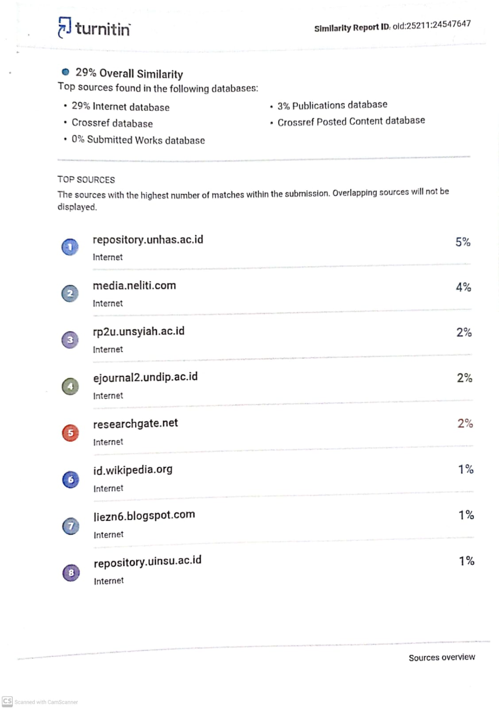

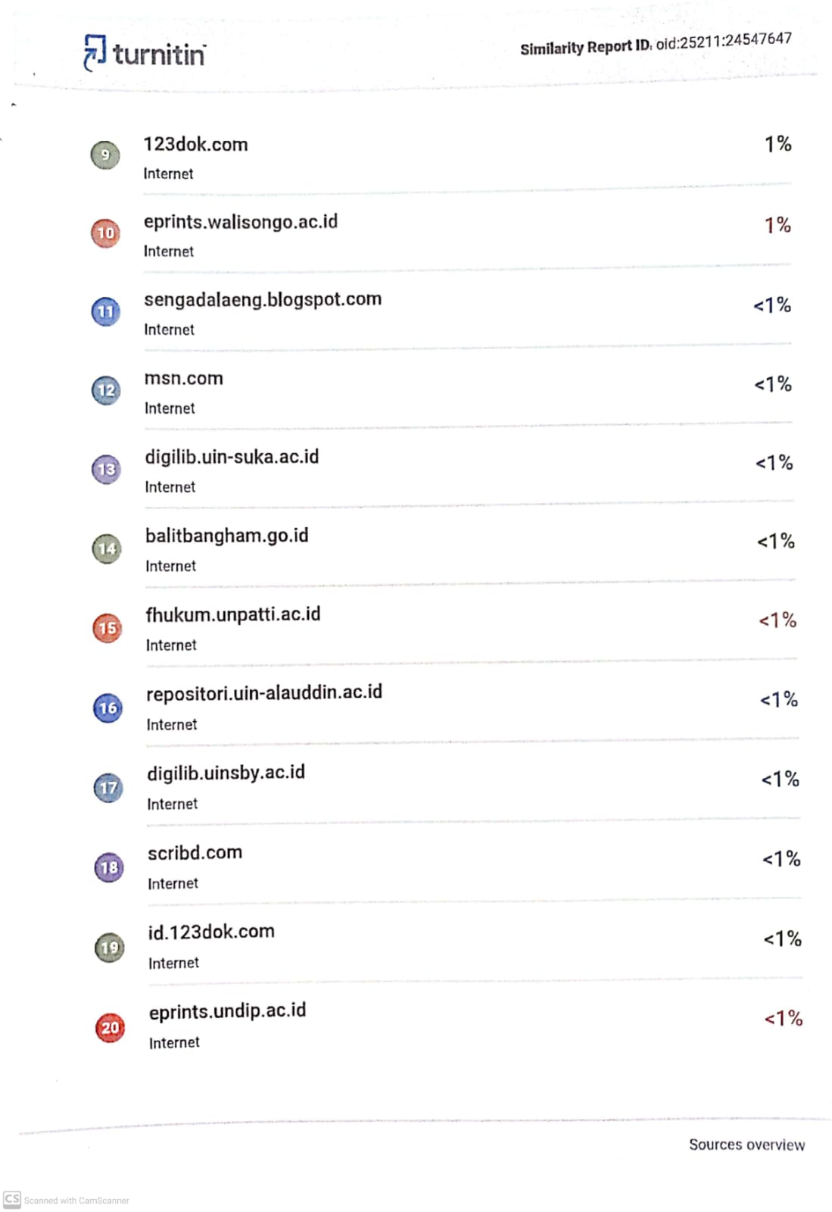

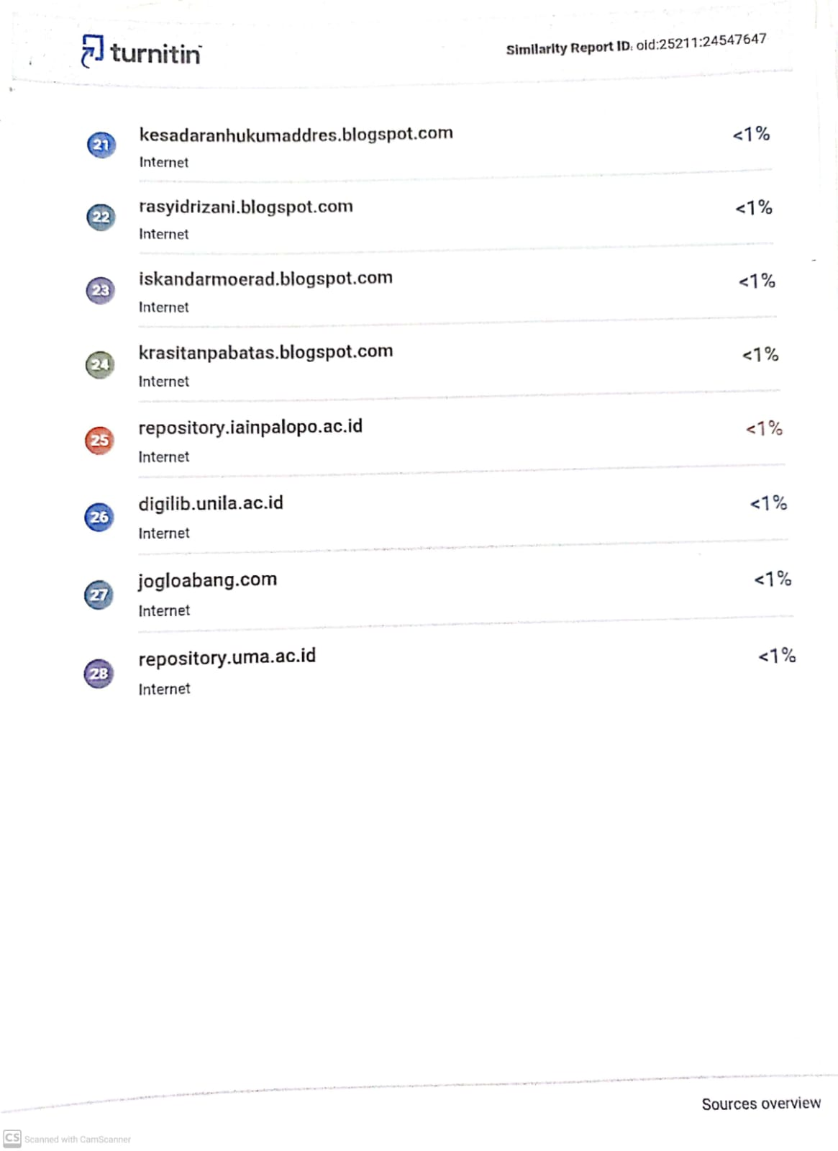

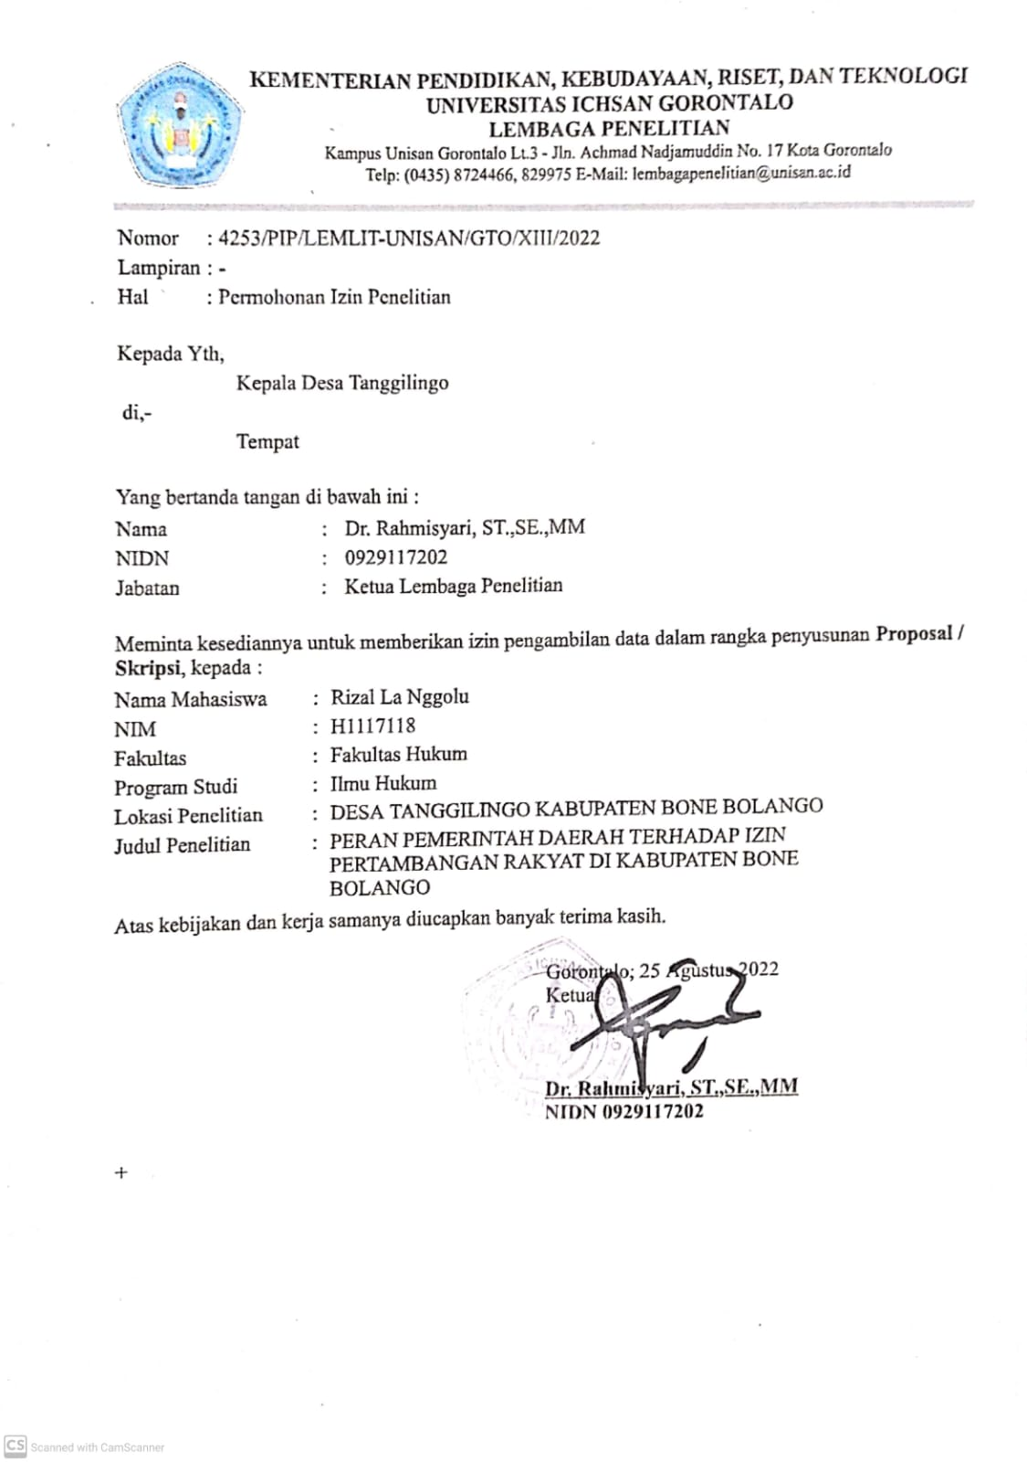

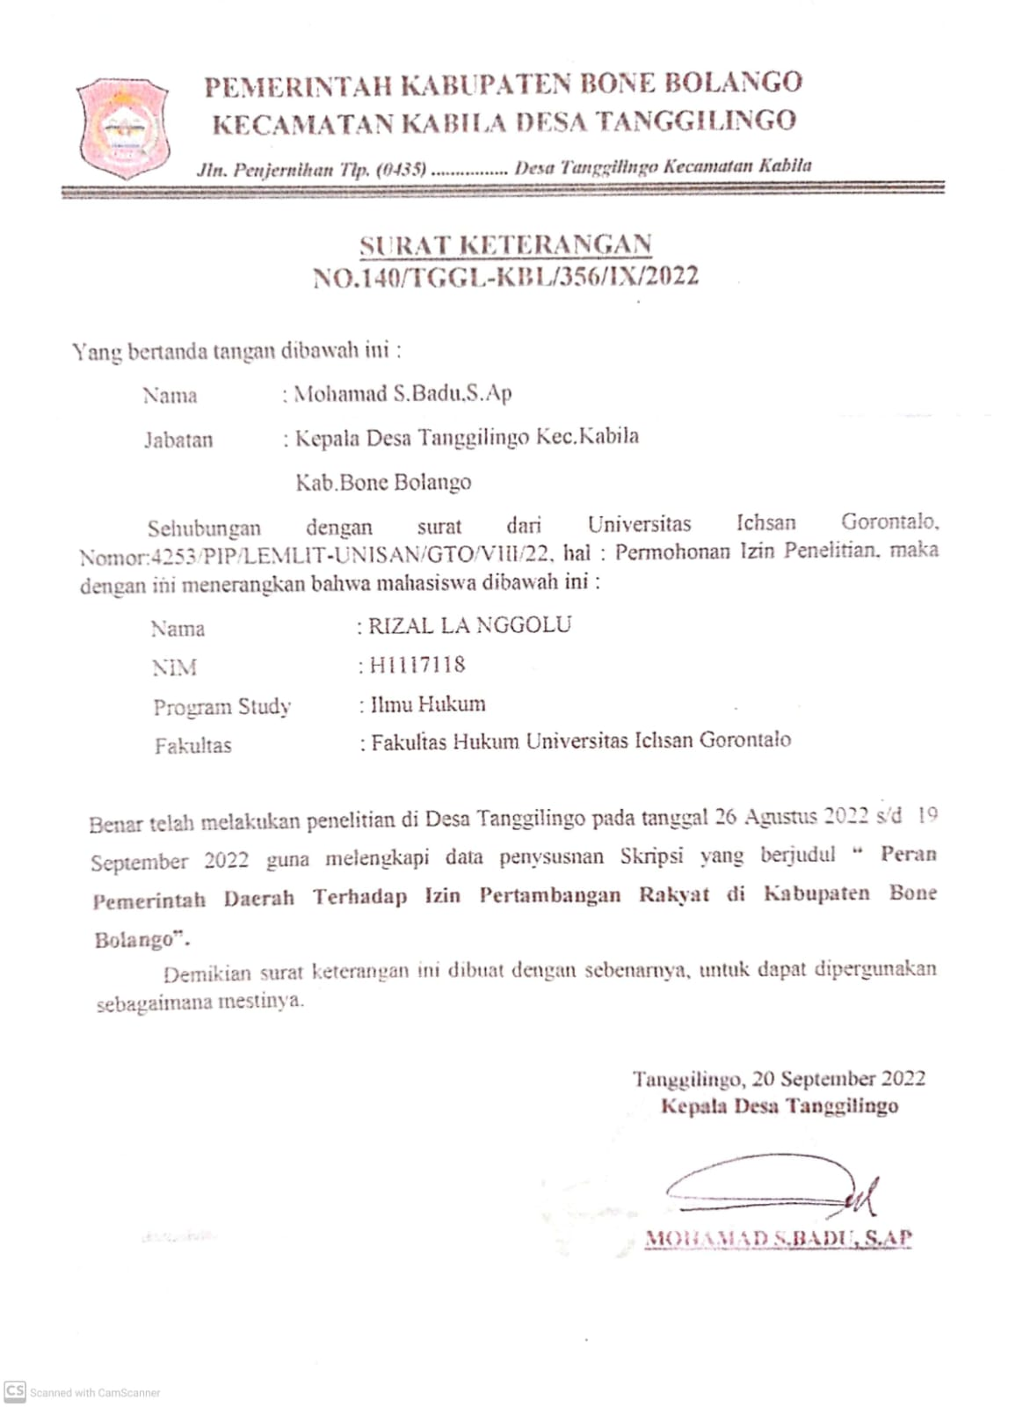

UU No 4 Tahun 2009 tentang pertambangan mineral dan batu bara
Dr.Ni’Matul Huda, H.H.,M.HUM, 2011 “Hukum tata Negara Indonesia” rajawali pres cet 11, Jakarta,Hal 310
Parajodi Admosudirjo, 1998, “hukum administrasi negara”, Ghalia Indonesia, cet 9, Jakarta, hal 78
Peter Mahmud Marzuki, 2014 “pengantar ilmu hukum edisi revisi” Kencana Pranadamrdia Groub, Jakarta, cet 6, hal 73
Rusadi Kantaprawira, 1998 “Hukum dan Kekuasaan”, Makalah, Universitas Islam Indonesia, Jogjakarta, hlm. 37-38.
Dewirahmadanirwati, Jurnal, JIPS (Jurnal Ilmiah Pendidikan Scholastic) Vol. 2 No. 3 (2018) ISSN: 2579-5449
Maria F. Indrati, 2013, “Ilmu Perundang-Undangan (Jenis, Fungsi dan Materi Muatan), Kanisius: Yogyakarta, Hlm.69.
Maria F. Indrati, Loc.Cit Hlm 70
Maria F. Indrati, Loc.Cit Hlm.71
Maria F. Indrati,Loc.Cit Hlm.72
Maria F. Indrati, Loc.Cit Hlm. 87
Undang-Undang Nomor 10 Tahun 2004 tentang Pembentukan Peraturan Perundang-Undangan
Undang-Undang Nomor 15 Tahun 2019 tentang Pembentukan Peraturan Perundang-Undangan
Fenti U.puluhalawa, 2013 “pertambangan mineral dan barubara dalam prespektif hukum”. Yogyakarta, Interpena, hal 64
Fenti U.puluhalawa Loc. Cit
Fenti U.puluhalawa, 2013 “pertambangan mineral dan barubara dalam prespektif hukum”. Yogyakarta, Interpena, hal 124
Fenti U.puluhalawa Loc. Cit
Fenti U.puluhalawa Loc. Cit
Satjipto Rahardjo,1980, “Hukumdan Masyarakat”, Angkasa Bandung, Semarang, Hlm. 99
Ali Achmad, 2009, “Menguak Teori Hukum (Legal Theory) dan Teori Peradilan (Judicial Prudence) Termasuk Intrepensi Undang-Undang”, Kencana, Bandung, Hlm.510
Barda Nawawi Arief, 2009,”Kebijakan Legislatif dalam Penanggulangan Kejahatan dengan Pidana Penjara,”Cet. Ke-4, Genta Publishing, Semarang, Hlm. 17
Prof. Dr. Irwansyah, S.H., M.H,2020,”penelitian hukum pilihan metode & praktik penulisan artikel,”cet-3, mirra buana media, yogyakarta, hal 42
Prof. Dr. Irwansyah, S.H., M.H,2020,”penelitian hukum pilihan metode & praktik penulisan artikel,”cet-3, mirra buana media, yogyakarta, hal 223
Dewirahmadanirwati, Jurnal, JIPS (Jurnal Ilmiah Pendidikan Scholastic) Vol. 2 No. 3 (2018) ISSN: 2579-5449
Jurnal Penelitian Hukum, De Jure,” Aspek Perizinan dibidang Hukum Pertambangan Mineral dan Batubara pada Era Otonomi Daerah”, Akreditasi LIPI: No:740/AU/P2MI-LIPI/04/2016,Volume 16, Nomor 3, September 2016
Faisal, “Eksistensi Pertambangan Rakyat Pasca Pemberlakuan Perubahan Undang-Undang tentang Pertambangan Mineral dan Batubara”, Jurnal Pembangunan Hukum Indonesia, Volume 3, Nomor 3, Tahun 2021, halaman 337-353, *itha82017@gmail.com
Alva Viere Niwele, Fioren Mataheru & Iqbal Taufik,” Penanggulangan Penambangan Emas Illegal”, Volume 1 Nomor 2, Oktober 2021: h. 54 – 64 E-ISSN: 2776 – 2289, masalvaniwele123@gmail.com

